建设项目环境影响报告表
（生态影响类）

项目名称： 潏河流域上游水土保持及河道水生态
保护修复工程
建设单位（盖章）： 西安城投建设有限公司
编制日期： 2023年12月

中华人民共和国生态环境部制

一、建设项目基本情况
建设项目名称 | 潏河流域上游水土保持及河道水生态保护修复工程
项目代码 | 2203-610100-04-05-321562
建设单位  联系人 | 白羽东 | 联系方式
建设地点 | 陕西省西安市长安区潏河流域上游
地理坐标 | 表1-1 项目地理坐标  工程名称 涉及河道 中心坐标  水土流失治理工程 大峪河 地块1 109°7′16.871″ 33°57′16.797″  地块2 109°7′4.994″ 33°56′56.828″  小峪河 地块3 109°4′15.532″ 33°59′55.792″  地块4 109°4′16.343″ 33°59′33.351″  地块5 109°4′9.043″ 33°59′15.005″  地块6 109°4′8.677″ 33°58′55.152″  地块7 109°3′54.386″ 33°58′49.784″  工程名称 涉及河道 起点坐标 终点坐标  河道岸堤修复工程 大峪河 109°7′21.838″ 33°55′45.739″ 109°6′32.937″ 33°59′45.545″  小峪河 109°3′36.314″ 33°57′54.917″ 109°4′4.260″ 33°59′58.243″
建设项目  行业类别 | 五十一、水利—127.防洪除涝工程—其他（小型沟渠的护坡除外；城镇排涝河流水闸、排涝泵站除外） | 用地（用海）面积（m²）/长度（km） | 生态修复面积300000m²  河道生态修复长度15.61km
建设性质 | 新建（迁建）  改建  扩建  技术改造 | 建设项目  申报情形 | 首次申报项目  不予批准后再次申报项目  超五年重新审核项目  重大变动重新报批项目
项目审批  （核准/备案）部门（选填） | 西安市发展和改革委员会 | 项目审批（核准/  备案）文号（选填） | 市发改审批〔2023〕159号
总投资（万元） | 1174.12 | 环保投资（万元） | 1174.12
环保投资占比（%） | 100 | 施工工期 | 15个月
是否开工建设 | 否  是：
专项评价设置情况 | 无
规划情况 | 无
规划环境影响  评价情况 | 无
规划及规划环境影响评价符合性分析 | 无
其他符合性分析 | 1、产业政策符合性分析  本项目为防洪除涝工程，不属于《产业结构调整指导目录（2021年修订本）》中限制类、淘汰类；本项目亦不属于《市场准入负面清单（2022年版）》中禁止准入类及许可准入类事项，符合国家产业政策；对照《陕西省秦岭重点保护区、一般保护区产业准入清单》（陕发改秦岭〔2023〕632号），属于秦岭重点保护区产业允许目录项目；同时本工程不在《陕西省限制投资类指导目录》（陕发改产业〔2007〕97号）之列，因此，工程建设符合国家及陕西省现行相关产业政策。  综上，本项目符合相关产业政策。  2、“三线一单”及其他政策符合性分析  对照《陕西省“三线一单”生态环境分区管控应用技术指南：环境影响评价（试行）》（陕环办发〔2022〕76号）、《西安市人民政府关于印发“三线一单”生态环境分区管控方案的通知》（市政发〔2021〕22号）、《潏河流域上游水土保持及河道水生态保护修复工程“三线一单”比对结果》（见附件4），本项目影响范围涉及优先管控单元为：陕西太兴山省级森林自然公园、长安区生物多样性维护、一级公益林、周至县秦岭重点保护区、沣河五台街道控制子单元。本项目涉及重点管控单元为：长安区重点管控单元单元8。  一图：本项目与环境管控单元空间冲突分析见附件4。  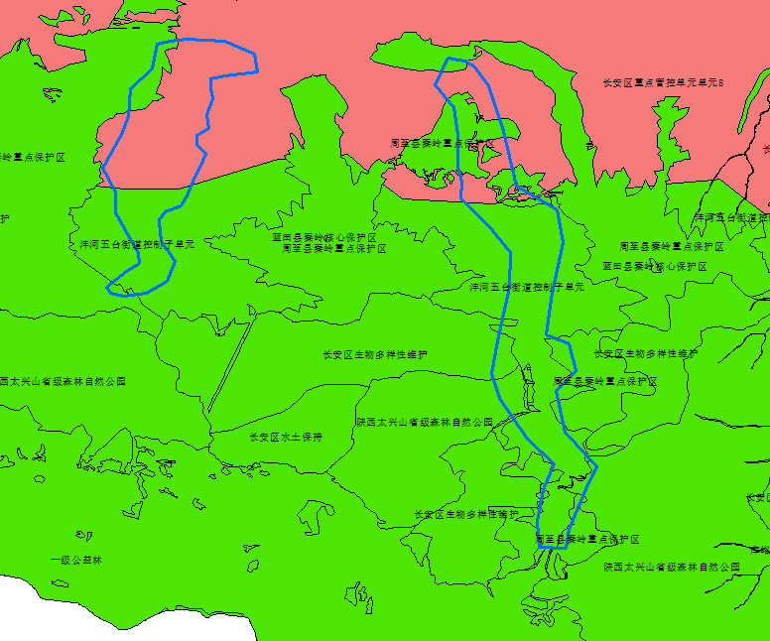  图1-1 本项目与“三线一单”分区管控位置关系  一表：本项目与西安市生态环境要素分区管控准入要求对照分析见表1-2。  一说明：项目建设满足优先保护单元及重点管控单元空间布局约束、污染物排放管控、环境风险防控、资源开发效率要求，符合《西安市人民政府关于印发“三线一单”生态环境分区管控方案的通知》（市政发〔2021〕22号）相关管控要求。

其他符合性分析 | 表1-2 潏河流域上游水土保持及河道水生态保护修复工程范围涉及的生态环境管控单元分析及其他政策符合性  管控单元名称 管控 纬度 管控要求 本项目情况 符合性  2.生态保护红线 2.1总体要求 空间布局约束 原则上按禁止开发区的要求进行管理。生态保护红线内，自然保护地核心保护区原则上禁止人为活动，其他区域严格禁止开发性、生产性建设活动，在符合现行法律法规前提下，除国家重大战略项目外，仅允许对生态功能不造成破坏的有限人为活动： 1.零星的原住民在不扩大现有建设用地和耕地规模前提下，修缮生产生活设施，保留生活必需的少量种植、放牧、捕捞、养殖。 2.因国家重大能源资源安全需要开展的战略性能源资源勘查，公益性自然资源调查和地质勘查活动。 3.自然资源、生态环境监测和执法包括水文水资源监测及涉水违法事件的查处等，灾害防治和应急抢险活动。 4.经依法批准进行的非破坏性科学研究观测、标本采集。 5.经依法批准的考古调查发掘和文物保护活动。 6.不破坏生态功能的适度参观旅游和相关的必要公共设施建设。 7.必须且无法避让、符合县级以上国土空间规划的线性基础设施建设、防洪和供水设施建设与运行维护。 8.重要生态修复工程。 本项目为水土保持及河道水生态修复工程，属于允许的人为活动 符合  2.3生物多样性维护生态保护红线区 空间布局约束 .禁止对野生动植物进行滥捕、乱采、乱猎，禁止引进外来物种。 2.保护自然生态系统与重要物种栖息地，限制或禁止各种损害栖息地的经济社会活动和生产方式，如无序采矿、毁林开荒、湿地和草地开垦、道路建设等，防止生态建设导致栖息环境的改变。 3. 加强对外来物种入侵的控制。 本项目为水土保持及河道水生态修复工程，不属于限制和禁止类活动。 符合  3.一般生态空间 总体 要求 空间布局约束 1.划入一般生态空间的各类法定自然保护地，空间布局约束要求按各类法定自然保护地现行法律法规执行。 2.原则上按限制开发区域的要求进行管理；严格控制新增建设占用生态保护红线外的生态空间。 本项目为水土保持及河道水生态修复工程，不属于限制项目 符合  4.各类保护地 4.4 国家 公益林 空间布局约束 1.对国家级公益林实行“总量控制、区域稳定、动态管理、增减平衡”的管理机制。 2.国家级公益林的调出，以不影响整体生态功能、保持集中连片为原则，一经调出，不得再次申请补进。 3.一级国家级公益林原则上不得开展生产经营活动，严禁打枝、采脂、割漆、剥树皮、掘根等行为。 4.二级国家级公益林在不影响整体森林生态系统功能发挥的前提下，可以合理利用其林地资源，适度开展林下种植养殖和森林游憩等非木质资源开发与利用，科学发展林下经济。 本项目为水土保持及河道水生态修复工程，其中河道提防护岸工程不涉及国家一级公益林，仅大峪河水土流失治理工程影响区域涉及国家一级公益林，水土流失治理工程不属于公益林内禁止行为。 符合  4.7 森林 公园 空间布局约束 按照《森林公园管理办法》《国家级森林公园管理办法》《国家林业局关于进一步加强国家级森林公园管理的通知》《陕西省森林公园条例》《陕西省森林公园管理办法》进行管控。 禁止类： 1.森林公园的设施和景点建设，必须按照总体规划设计进行。在珍贵景物、重要景点和核心景区，除必要的保护和附属设施外，不得建设宾馆、招待所、疗养院和其他工程设施。 2.禁止在森林公园毁林开垦和毁林采石、采砂、采土、采砂、放牧及其他毁林行为。 3.在国家级森林公园内禁止从事下列活动：擅自采折、采挖花草、树木、药材等植物；非法猎捕、杀害野生动物；刻划、污损树木、岩石和文物古迹及葬坟；损毁或者擅自移动园内设施；未经处理直接排放生活污水和超标准的废水、废气，乱倒垃圾、废渣、废物及其他污染物；在非指定的吸烟区吸烟和在非指定区域野外用火、焚烧香蜡纸烛、燃放烟花爆竹；擅自摆摊设点、兜售物品；擅自围、填、堵、截自然水系；法律、法规、规章禁止的其他活动。 4.在森林公园内不得从事下列活动：建设损害森林风景资源、妨碍游览、污染环境的工程设施，设立各类开发区，修建别墅；在森林公园生态保护区和游览区内修建宾馆、疗养院以及与森林风景资源保护无关的其他建筑物；擅自修建人造景观或者景点；其他损害森林风景资源的建设活动。禁止填堵自然水系；禁止在禁火区、森林防火戒严期用火；新建、改建坟墓；采挖花草树根、攀折树枝、乱扔垃圾；在树木、建筑物、设施上刻画，损坏、移动园内设施、游览标志和标识；法律、法规禁止的其他行为。 限制类： 1.采伐森林公园的林木，必须遵守有关林业法规、经营方案和技术规程的规定。 2.占用、征收、征用或者转让森林公园经营范围内的林地，必须征得森林公园经营管理机构同意，并按《中华人民共和国森林法》及其实施细则等有关规定，办理占用、征收、征用或者转让手续，按法定审批权限报人民政府批准，交纳有关费用。依规定占用、征用或者转让国有林地的，必须经省级林业主管部门审核同意。 3.严格控制建设项目使用国家级森林公园林地，但是因保护森林及其他风景资源、建设森林防火设施和林业生态文化示范基地、保障游客安全等直接为林业生产服务的工程设施除外。 4.森林公园内的建设项目应当符合总体规划的要求并依法办理审批手续。建设项目选址、规模、建筑材料、风格和色彩等应当与周边景观环境相协调，配套建设的污水、废弃物处理设施和防火设施应当同时设计、同时施工、同时使用。 5.建设单位、施工单位在森林公园内进行工程项目建设以及搭建临时设施的，应当采取措施，避免对周围景物、景点、水体、地形地貌、林草植被造成破坏，竣工后及时清理现场，恢复原状。 6.在森林公园周边进行勘查、开采矿产资源等活动，可能损害森林公园风景资源的，有关行政主管部门批准前，应当征求省林业行政主管部门的意见，并采取相应的保护措施。 本项目为水土保持及河道水生态修复工程，不属于禁止类和限制类活动。 符合  4.13秦岭重点保护区 空间布局约束 按照《陕西省秦岭生态环境保护条例》《陕西省秦岭重点保护区、一般保护区产业准入清单（试行）》《陕西省秦岭生态环境保护总体规划》《西安市秦岭生态环境保护规划》等相关要求进行管理。 1.除《陕西省秦岭生态环境保护条例》另有规定外，不得进行与其保护功能不相符的开发建设活动；实施能源、交通、水利、国防等重大基础设施建设和战略性矿产资源勘查项目，应当依法进行环境影响评价，报省人民政府审定，保证秦岭生态功能不降低。在秦岭范围内的生产、生活和建设活动应当符合秦岭生态环境保护规划，依法采取相应生态环境保护措施，保证秦岭生态功能不降低。 2.按照国家和本省规定，依法依规淘汰落后产能，鼓励发展绿色循环经济。 3.不得新建水电站，已建成或者在建的水电站，由省水行政主管部门会同省级有关行政主管部门制定评估整治标准及处置方案，由县级以上人民政府依法组织限期整治或者退出、拆除，恢复生态。禁止房地产开发。不得新建、扩建、异地重建宗教活动场所。 4.禁止勘探、开发矿产资源和开山采石，禁止在秦岭主梁以北的秦岭范围内开山采石。已取得矿业权的企业和现有采石企业，由县级以上人民政府依法组织限期退出。 5.重点保护区施行《产业准入清单》的“允许目录”，禁止允许目录之外产业、项目进入。 6.秦岭范围内国家公园、自然保护区、自然公园、生态保护红线、饮用水水源保护区、天然林、不可移动文物等特定地理区域、空间的管控措施，依照相关法律、法规和规定、规划执行。 7.法律、行政法规对重点保护区的产业、项目有相关规定的，从其相关规定。县级以上人民政府对“产业准入清单”中的产业、项目，有更严格准入规定的，从其规定。 8.在秦岭调度水资源，建设水电站、水库等水工程，应当符合省秦岭生态环境保护总体规划、秦岭水资源保护利用专项规划。建设和运营涉河蓄水、拦水工程设施，应当保证生态基流量，采取修建过鱼设施等措施，消除或者减少对水生野生动物的不利影响。 本项目为水土保持及河道水生态修复工程，不会造成秦岭生态功能降低。 符合  6. 水环境优先保护区 / 空间约束要求 1.开展县级及以上集中式饮用水水源规范化建设，禁止在饮用水水源一级保护区区域内新建、改建、扩建与保护对象无关的建设项目，依法清理饮用水水源保护区内违法建筑和排污口。 2.单一水源供水的区县应完成备用水源或应急水源建设，加强农村饮用水水源保护和水质检测。 3.江河源头水质执行《地表水环境质量标准》（GB3838-2002）的I类标准。对河流源头及现状水质达到或优于Ⅲ类的重点江河湖库制定实施生态环境保护方案及中长期保护规划。 4.加强河湖库水生态保护，禁止侵占自然湿地等水源涵养空间，已侵占的要限期予以恢复。强化水源涵养林建设与保护，开展湿地保护与修复，加大退耕还林、还草力度。加强滨河（湖）带生态建设，在河道两侧建设植被缓冲带和隔离带。加大水生野生动植物类自然保护区和水产种质资源保护区保护力度，开展珍稀濒危水生生物和重要水产种质资源的就地和迁地保护，提高水生生物多样性。 本项目为水土保持及河道水生态修复工程，强化了水源涵养林建设与保护。 符合  7. 重点管控区 7.2水环境农业污染重点管控区 空间布局约束 1.加强农业面源污染综合防治。对畜禽养殖场（小区）密集，粪污资源化利用水平较低的区域，鼓励采用‘种养结合’模式；地下水易受污染地区要优先种植需肥需药量低、环境效益突出的农作物。 2.按照分散与集中相结合的原则，优先实施农村生活污水设施及管网建设。 3.持续加强城乡结合部村庄、乡镇污水收集管网、污水集中处理设施、垃圾清运、处理设施建设工作，不断提高农村污水和生活垃圾处理率。强化农村服务业污水和垃圾治理力度；全面开展农村黑臭水体摸排整治工作。 本项目为水土保持及河道水生态修复工程，施工废水、车辆冲洗废水经沉淀处理后回用。施工人员生活依托周边村民现有的污水设施。废水均不外排。 符合  污染物排放管控 1.到2025年，持续开展化肥农药减量化行动，化肥、农药使用量实现零增长，主要农作物测土配方施肥技术覆盖率达到90%以上，病虫害绿色防控覆盖率达到35%以上，专业化统防统治覆盖率40%以上。 2.到2025年，农村新型社区基本实现污水全收集全处理。 本项目不涉及农药化肥使用。施工人员生活依托周边村民现有的污水设施。废水均不外排。 符合  7.5大气环境布局敏感重点管控区 空间约束要求 1.大气污染防治重点区域严禁新增钢铁、水泥熟料、平板玻璃、炼化产能。 2.推动重污染企业搬迁入园或依法关闭。 本项目为水土保持及河道水生态修复工程，不属于重污染行业。 符合  污染物排放管控 1.区域内保留企业采用先进生产工艺、严格落实污染治理设施，污染物执行超低排放或特别排放限值。 2.鼓励将老旧车辆和非道路移动机械替换为清洁能源车辆；推进新能源或清洁能源汽车使用。 3.进行散煤替代，加快铺设天然气管网和集中供暖管网。 本项目施工期柴油载重车符合国六排放标准。 符合  7.6 大气 环境弱扩散区 空间约束要求 1.大气污染防治重点区域严禁新增钢铁、水泥熟料、平板玻璃、炼化产能。 2.推动重污染企业搬迁入园或依法关闭。 本项目为水土保持及河道水生态修复工程，不属于重污染行业。 符合  污染物排放管控 1.污染物执行超低排放或特别排放限值。 2.进行散煤替代，加快铺设天然气管网和集中供暖管网。 本项目为水土保持及河道水生态修复工程，不涉及天然气管网和集中供暖管网铺设。 符合  相关政策 政策要求 本工程情况 符合性  陕西省大气污染防治条例（2019） 第五十六条 从事房屋建筑、道路、市政基础设施、矿产资源开发、河道整治及建筑拆除等施工工程、物料运输和堆放及其他产生扬尘污染的活动，必须采取防治措施。 本项目施工过程严格执行“六个百分之百”，渣土车运输过程保持密闭，实施围挡封闭化施工。 符合  施工工地内堆放水泥、灰土、砂石等易产生扬尘污染物料和建筑垃圾、工程渣土，应当遮盖或者在库房内存放。  《水利建设项目（河湖整治与防洪除涝工程）环境影响评价文件审批原则（试行）》 第三条工程选址选线、施工布置原则上不占用自然保护区、风景名胜区、世界文化和自然遗产地以及其他生态保护红线等环境敏感区中法律法规禁止占用的区域，并与饮用水水源保护区的保护要求相协调。法律法规、政策另有规定的从其规定。 本工程选址不涉及风景名胜区等环境敏感区。施工区不涉及饮用水水源保护区。  第七条项目施工组织方案具有环境合理性，对料场、弃土（渣）场等施工场地提出了水土流失防治和生态修复等措施。根据环境保护相关标准和要求，对施工期各类废（污）水、扬尘、废气、噪声、固体废物等提出了防治或处置措施。其中，涉水施工涉及饮用水水源保护区或取水口并可能对水质造成不利影响的，提出了避让、施工方案优化、污染物控制等措施；涉水施工对鱼类等水生生物及其重要生境造成不利影响的，提出了避让、施工方案优化、控制施工噪声等措施；针对清淤、疏浚等产生的淤泥，提出了符合相关规定的处置或综合利用方案。 在采取上述措施后，施工期的不利环境影响能够得到缓解和控制，不会对周围环境和敏感保护目标造成重大不利影响。 本工程对施工期各类废（污）水、扬尘、废气、噪声、固体废物等均提出了防治或处置措施。 项目施工区不涉及饮用水水源保护区。不涉及对鱼类等水生生物及其重要生境造成不利影响。 符合  《陕西省生态环境厅关于加强部分涉水生态类项目环境影响评价管理工作的通知》（陕环发〔2019〕15号） 二、明确环境准入，严格环评审批工作（二）河湖整治与防洪除涝工程类项目，应满足流域综合治理规划、防洪规划、生态环境保护等相关规划及规划环评要求，不得巧立名目，在河道综合治理建设项目环评文件中搭车与治理无关的其他建设内容。确需建设滨河公园、湿地公园等的，应单独办理环评手续，以水环境保护为重点，全面分析论证项目建设的必要性和环境可行性，不得随意采取改变河道形态、建设橡胶坝等形式打造城市景观。 本项目为水土保持及河道水生态修复工程，属于防洪除涝工程，不涉及滨河公园、湿地公园等。 符合  《陕西省河道管理条例》 第二十一条 在河道管理范围内禁止下列为： （一）修建违章丁坝、顺坝、围堤、生产堤、高路、高渠、房屋； （二）存放物料，倾倒垃圾、矿渣、煤灰、废弃土石料和其他废弃物； （三）围河造田、种植阻水林木和高秆作物。 本项目为水土保持及河道水生态修复工程，属于防洪除涝工程，不属于条例中禁止的行为。 符合  第二十三条 在河道管理范围内采运砂、石、土料以及淘金等，必须报经水行政主管部门批准，按照指定范围和要求作业，并按规定向水行政主管部门缴纳管理费。 本项目不涉及在河道管理范围内采运砂、石、土料以及淘金等行为。 符合  《西安市秦岭生态环境保护条例》 第三十三条秦岭范围下列区域，除国土空间规划确定的城镇开发边界范围外，应当划为核心保护区： （一）海拔2000米以上区域，秦岭山系主梁两侧各1000米以内、主要支脉两侧各500米以内的区域； （二）国家公园、自然保护区的核心保护区，世界遗产； （三）饮用水水源一级保护区； （四）自然保护区一般控制区中珍稀濒危野生动物栖息地与其他重要生态功能区集中连片，需要整体性、系统性保护的区域。 第三十七条核心保护区内，实施生态功能全方位保护，严格控制人为因素对自然生态和自然文化遗产原真性、完整性的干扰和影响。 项目所在海拔高度低于1500m，不属于国家公园、自然保护区的核心保护区、世界遗产、饮用水水源一级保护区，项目所在区域不属于秦岭范围核心区域，且本项目主要建设内容为河道提防护岸工程和水土流失治理工程， 符合  第三十四条秦岭范围下列区域，除核心保护区、国土空间规划确定的城镇开发边界范围外，应当划为重点保护区： （一）海拔1500米至2000米之间的区域； （二）国家公园、自然保护区的一般控制区，饮用水水源二级保护区； （三）国家级和省级风景名胜区、地质公园、森林公园、湿地公园等自然公园的重要功能区，植物园、水利风景区； （四）水产种质资源保护区、野生植物原生境保护区（点）、野生动物重要栖息地，国有天然林分布区，重要湿地，重要的大中型水库、天然湖泊； （五）全国重点文物保护单位、省级文物保护单位。 第三十八条重点保护区内， 应当以植被、水源地和生物多样性保护为主，恢复植被、退耕还林还草。 项目所在海拔高度低于1500m，涉及陕西太兴山省级森林自然公园、周至县秦岭重点保护区等。本项目主要建设内容为河道岸堤修复工程和水土流失治理工程，符合条例中重点保护区保护要求。 符合  第三十六条秦岭范围内，禁止下列活动：（一）房地产开发；（二）开山采石；（三）新建宗教活动场所；（四）新建、扩建经营性公墓；（五）新建高尔夫球场；（六）法律、法规禁止的其他活动。秦岭山体坡底以上区域，除实施能源、交通、水利、国防等重大基础设施建设和战略性矿产资源勘查项目外，还禁止下列活动：（一）勘查、开采矿产资源；（二）扩建、异地重建宗教活动场所；（三）新建水电站；（四）新建宾馆、招待所、培训中心、疗养院、度假山庄；（五）削山造地、挖地造湖。 本项目的建设内容不属于禁止活动范围。 符合  第三十九条一般保护区内，应当以提高绿化面积，发展生态农业、生态旅游为主，可以发展区域环境资源可承载的产业和进行必要的村镇建设。 本项目主要建设内容为河道岸堤修复工程和水土流失治理工程，符合条例要求。 符合  第四十七条严格保护饮用水水源安全。饮用水水源保护区内，禁止设置排污口，已有的排污口应当限期拆除。 本项目不涉及饮用水水源保护区，运行过程中不产生污染物，不新增排污口。 符合  《陕西省秦岭生态环境保护总体规划》 为深入贯彻习近平总书记重要讲话和重要指示批示精神，全面落实党中央、国务院决策部署，认真落实省委《关于全面加强秦岭生态环境保护工作的决定》，根据省十三届人大常委会第十三次会议修订通过的《陕西省秦岭生态环境保护条例》（以下简称《条例》），修编《陕西省秦岭生态环境保护总体规划》（以下简称《总体规划》）。规划范围涉及西安、宝鸡、渭南、汉中、安康、商洛6市39个县（市、区），总面积5.82万平方公里，2019年末常住人口489万。《总体规划》是指导陕西省秦岭生态环境保护的纲领性文件，是省级相关行政主管部门编制秦岭生态环境保护专项规划、设区市编制本行政区域秦岭生态环境保护规划，制定相关实施方案和政策措施、推进生态环境保护和修复的重要依据。规划期至2025年，展望至2035年。 本项目位于秦岭生态环境保护规划分区中的重点保护区，在秦岭生态环境保护中有着重要的生态区位角色。 本项目包含的水土流失治理工程是《陕西省秦岭生态环境保护总体规划》重点任务“推进秦岭北麓峪口水土保持综合治理”落实的具体举措。 符合  《西安市秦岭生态环境保护规划》 规划提出“坚持山水林田湖草系统治理，遵循自然生态原理，实施植被保护、生物多样性保护重大工程，着力提升生态系统质量和稳定性，促进秦岭生态系统良性有序循环，加快构建坚实稳固、支撑有力的国家生态安全屏障，充分发挥秦岭调节气候、保持水土、涵养水源、维护生物多样性等诸多功能，探索全国重要生态功能区建设的有效路径”。 本项目主要建设内容为河道岸堤修复工程和水土流失治理工程，是促进秦岭生态系统良性有序循环的重要途径。 符合  《西安市长安区”十四五“生态文明建设和环境保护规划（2021-2025）》 加快生态环境修复治理。以保护和恢复森林植被为核心，实施天然林、原生植被保护工程，开展退化林修复，不断提升水源涵养能力和生态系统稳定性。强化森林资源管理，完成全区野生珍稀植物种植资源和古树名木调查，编制长安区珍稀野生植物保护利用方案。加强珍稀濒危物种栖息地保护和恢复，积极推进生态廊道建设，扩大野生动植物生存空间，丰富野生珍稀植物种群强化森林防火、有害生物防治体系建设，保护存量森林资源。建立林产品质量检验实验室，加快湿地保护系统工程建设，整合优化自然保护地体系，维护秦岭生态平衡。 本项目为水土保持及河道水生态修复工程，施工过程采取合理措施后对生态环境影响较小，施工结束后大队生态环境有补强作用 符合  《关于印发陕西省大气污染物治理专项行动方案（2023-2027）的通知》（陕发〔2023〕4号） 关中地区以降低 PM。指标为导向建立动态管控机制，施工场地严格执行“六个百分百”，施工工地扬尘排放超过《施工场界扬尘排放限值(DB61/1078-2017)》的立即停工整改。 项目施工期严格执行“六个百分百”“七个到位”，渣土车运输过程保持密闭，实施围挡封闭化施工。 符合  《西安市大气污染治理专项行动方案（2023-2027年）》 强化源头管控。严格落实国家和我省产业规划、产业政策、“三线一单”、规划环评等要求，深入开展我市区域空间生态环境评价工作，积极推行区域、规划环境影响评价。 本项目落实国家和我省的产业政策、“三线一单”等要求，开展项目所在区域的空间生态环境相关内容。 符合  以降低PM。指标为导向建立动态管控机制，施工场地严格执行“六个百分百”“七个到位”，施工工地扬尘排放超过《施工扬尘排放限值》 (DB61/1078-2017)的立即停工整改。 项目施工期严格执行“六个百分百”“七个到位”，渣土车运输过程保持密闭，实施围挡封闭化施工。 符合

二、建设内容
地理位置 | 本项目位于陕西省西安市长安区潏河流域上游。具体地理位置见附图1。
项目组成及规模 | 1、项目由来  项目为贯彻落实党中央、国务院决策部署和习近平总书记的重要讲话和重要指示批示精神，西安市人民政府编制了《陕西秦岭北麓主体山水林田湖草沙一体化项目实施方案》（简称《方案》），大力实施山水林田湖草沙一体化治理，坚决防止生态恶化，保护秦岭生态安全屏障和中央水塔，修复生态环境，让祖脉秦岭永葆生机，为秦岭生态治理保护做出应有的贡献。《实施方案》中明确，将秦岭北麓主体划分为“一屏、一带、一山、六水”4个修复分区，规划建设地下水补给、生物多样性保护、水源涵养提升、土地整治与地质环境治理、水土流失治理、流域生态环境综合整治以及智慧化管控体系7大类工程，分类布署35个子项目。子项目由子工程项目组成，子工程项目明确了具体绩效目标。  《方案》落实《全国重要生态系统保护和修复重大工程总体规划（2021-2035年）》，综合考虑项目区自然生态系统的完整性和连通性，聚焦秦岭北麓生物多样性维护、水源涵养和水土保持功能的提升，以全面提升秦岭北麓主体的自然生态系统稳定性和服务功能，着力解决重点生态问题为目标，以资源环境承载能力和国土空间开发适宜性评价为基础，综合考虑区域内山（矿）、水、林、田、湖、草、湿、峪等生态要素。按照“一屏、一带、一山、六水”生态修复总布局，细化为10个生态修复与治理单元，根据各单元的保护对象和主要生态问题，科学布局了实施地下水生态补给修复、生物多样性保护、水源涵养功能提升、农田整治与地质环境治理、水土流失综合治理、流域生态环境综合整治以及智慧化管控体系建设工程等7大类重点工程。潏河流域上游水土保持与河道水生态保护修复项目是《陕西秦岭北麓主体山水林田湖草沙一体化保护和修复工程项目》中的“潏河流域水土保持与生境修复单元”中子项目“潏河流域上游生态环境综合整治项目”的工程之一。  陕西秦岭北麓主体山水林田湖草沙一体化保护和修复工程项目的主要实施内容及预期目标：聚焦秦岭北麓生物多样性维护、水源涵养和水土保持功能提升等3个重点问题，实施生物多样性保护、流域生态环境综合治理、地下水生态补给修复、农田整治与地质环境治理、水源涵养功能提升、水土流失综合治理和智慧化管控体系建设7大类重点工程，35个子项目，涉及生态修复总面积79642.02公顷，工程内容包括完成湿地修复面积66051.20公顷、河道生态修复长度763.46km、水土流失治理面积6026.50公顷、新增林地面积1852.88公顷、林地提质改造面积10628.22公顷、土地综合整治面积20243.55公顷、生态复绿578.15公顷、重要物种栖息地修复面积6.67公顷、珍惜濒危植物保护面积229.36公顷。设置检测点数量269个，达到“98”成效，即主要河流生态流量达标率≥90%，野生动物重要栖息地面积保护率≥80%。  工程实施后，通过各项水土保持治理措施的合理布设，形成了立体的水土保持综合防治体系，使水土流失得到有效控制，水土资源得到合理利用，蓄水、能力增强，保护土地不遭受破坏。潏河生态环境趋向良性转化，在河道冲毁、滑坡发生沟道，建设生态护岸，实现河道稳定，满足生态需水，提升河道面源污染的处理能力和水质净化，进一步改善生态环境。各项措施完成并充分发挥效益后，将进一步改善生态环境，减轻洪涝、崩塌等自然灾害，对保护农田、交通、村镇，为群众构建安居乐业的生产生活环境，维护社会安定有重要的作用。  本项目主要建设内容为河道岸堤修复工程和水土流失治理工程。根据《建设项目环境影响评价分类管理名录（2021年）》，水土流失治理工程不需要进行环境影响评价，但河道岸堤修复工程属于“五十一、水利”中“127防洪除涝工程—其他（小型沟渠的护坡除外；城镇排涝河流水闸、排涝泵站除外）”，需编写环境影响报告表。因此，本项目编制环境影响报告表。  2、项目基本概况  （1）项目名称：潏河流域上游水土保持及河道水生态保护修复工程  （2）建设地点：陕西省西安市长安区潏河流域上游  （3）建设单位：西安城投建设有限公司  （4）建设性质：新建  （5）建设内容：通过生态综合整治项目，完成生态保护修复总面积指标300000m²（其中水土流失治理面积300000m²），河道岸堤修复长度指标15.61km。  （6）项目投资：工程投资1174.12万元  3、项目建设内容  水土流失治理工程：完成水土流失治理面积30hm²，项目大峪河段水土流失治理地块2块，小峪河段水土流失治理地块5块。建设内容为种植水保林，种植油松25048株，栓皮栎25048株。  河道岸堤修复工程：完成河道岸堤修复15.61km。主要建设内容为浆砌石挡墙护岸工程1.513km（大峪河0.969km，小峪河0.544km），格宾石笼挡墙工程0.452km（大峪河0.238km，小峪河0.214km），防护林带1.738km，其余段位自然恢复，长度为11.907km。  本项目工程组成见表2-1。  表2-1 项目组成一览表  类别 主要建设内容  主体工程 河道岸堤修复工程 河道堤防 位于潏河流域上游支流大峪河、小峪河，总长度15.61km。护岸工程总长度约1.965km，包括浆砌石挡墙和格宾石笼挡墙。  防护林带 防护林带总长度约1.738km，主要种植柳树290株，杨树290株。  自然恢复 自然恢复，长度为11.907km。  水土流失治理工程 种植水保林 水土流失治理面积30hm²，主要种植油松25048株，栓皮栎25048株。  辅助工程 施工便道 本工程需修建一定长度的临时道路。场内道路需要进行临时规划，修建临时连接段与已有道路相连，主要为开挖回填运输、机修场地等使用。沿左右岸防洪堤轴线各布置临时施工连接道路，对道路布置原则为满足重车通行宽度及坡度要求，最大坡度控制在10%以内，泥结石路面，路面宽3.5m。  弃渣场 本项目实施过程土石方平衡，不产生弃渣，不设弃渣场。  施工营地 设置1个项目指挥部和4个主要的工区营地，项目指挥部及营地皆租用民房建筑。  施工场地 采用商品混凝土，施工现场不布置砼拌和系统； 施工机械的修理可利用乡镇附近已有的修配厂，施工现场仅考虑机械零配件的更换。  施工导流 施工导流标准为3年一遇施工洪水。采用的导流建筑物为土石围堰，顶宽1m，两侧坡比为1：1，高1m。  公用工程 供水 施工期生活用水依托附近村民用水，生产用水就近取大峪河、小峪河河水。  排水 施工人员生活污水：依托周边村民现有的污水设施。 施工废水：设沉淀池，经沉淀池沉淀处理后回用，不外排。  供电 施工期用电从就近村庄引进。  环保工程 废水 施工人员生活污水：依托周边村民现有的污水设施。 施工废水：设沉淀池经沉淀池沉淀处理后回用，不外排。  废气 施工场地扬尘：建筑材料堆放全部覆盖防尘网，洒水抑尘。  噪声 施工设备定期检修，维护；选用低噪声设备。  固体废物 生活垃圾：依托周边村民现有的生活垃圾处理设施。 本项目实施过程土石方平衡，不产生弃渣。  生态环境 施工 占地 施工临时道路应充分利用现有道路或工程范围内用地，工程范围外尽量不开设或少开设施工道路。临时施工道路的开挖应按照不同的地质条件，设置不同的开挖边坡，以保证边坡的安全稳定，路基坡底已设排水沟，以利于排水。在施工完毕后对所有临时施工道路区域进行清理，拆除地上建筑物。  植被 ①施工期严格控制施工作业带，避免超挖破坏周围植被，严格保护临时用地内植被，减少植被损坏，保护区域生态环境功能。 ②加强绿化植物的管理维护，建立专门的绿化管理机构，采取浇灌抚育管护等措施，确保绿化物种的成活以及绿化效果。  水生 生物 ①施工期做好施工导流，以减轻施工活动对河流水体的扰动。施工期间施工废水处理后全部回用不外排，施工期员工生活均依托周边村民现有的污水处理设施。禁止在河道内存放油料和进行施工机械维修，以免油料堆放场地和维修废水等污染物质进入地表水体，影响潏河水质。 ②施工中产生的建筑垃圾等应尽量做到回收，不能回收的拉运至建筑垃圾填埋场处理，严禁随意堆放、丢弃；生活垃圾应进行分类收集，及时清运处理，严禁向河道河流水体倾倒，防止污染水体。 ③施工期禁止引进外来鱼类；严禁施工人员毁坏、捕杀水生动植物。  陆生 动物 ①加大宣教力度，在施工期大力宣传野生动物保护法。 ②施工单位必须禁止施工人员随意捕猎和惊吓各类野生动物。 ③合理组织施工生产，合理安排高噪声机械施工时间。禁止安排在夜间作业，以免惊扰动物栖息、觅食等活动。  4、河道岸堤修复工程  （1）护岸形式  本工程结合项目区现状，采用浆砌石挡墙护岸位于迎流顶冲段，其它护岸采用格宾石笼挡墙。浆砌石挡墙护岸工程1.513km（大峪河0.969km，小峪河0.544km），格宾石笼挡墙工程0.452km（大峪河0.238km，小峪河0.214km）。  浆砌石挡墙是一种传统的护岸型式，其具有抗冲刷性能好，施工技术成熟，造价低等特点。但是生态效果较差，河道与岸线割裂，主要用于对抗冲刷能力要求较高或用地受限的河段。  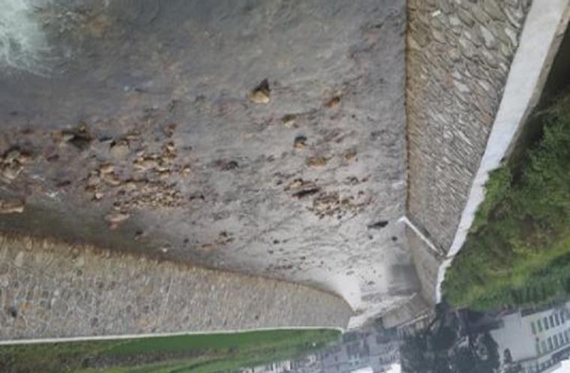  图2-1 浆砌石挡墙效果图  格宾石笼挡墙是指将经过特殊加工的机编的双铰六角形柔性金属网扎成立方体网笼，填入适当的石块，石间筑土，然后帮扎盖网，形成的石笼整体护面。  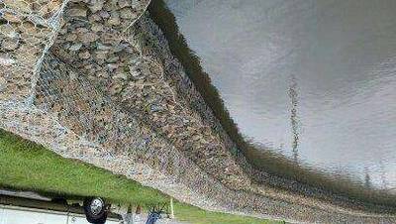  图2-2 格宾石笼挡墙效果图  （2）断面设计  潏河道治理段根据现状实际地形以及左右岸现有建设条件，分别对应设计，既满足防洪标准，提升岸坡抗冲能力，又最大程度保留现状原有自然风貌，形成生态驳岸型式。共采用两种断面形式（下部浆砌石挡墙+上部雷诺护垫、下部格宾石笼挡墙+上部连锁块），各断面型式设计参数如下：  断面一：下部浆砌石挡墙+上部雷诺护垫，该断面适用于河道顶冲段、水流速度较大或用地受限的区段。本次设计下部采用仰视式挡墙，为M7.5浆砌石结构，墙顶宽0.6m，迎水面坡比1:0.3，背水坡坡比1:0.15，前趾宽0.3m，高3m，墙前采用块石回填，相对密度不小于0.6，墙后采用土方夯实回填，压实度不小于0.91；挡墙上部采用雷诺护垫连接至现状地面。  挡墙细部结构设计如下：  ①变形缝：挡墙沿纵向每隔10m设一道变形缝，缝宽2cm，缝间采用低发泡塑料板填充，缝口用水泥砂浆抹平，砂浆抹面厚度不低于2cm。  ②排水管：挡墙内埋设DN50PVC排水管，间排距1.0m，呈梅花状布置，端头采用土工布包裹，深入反滤层内不少于5cm。  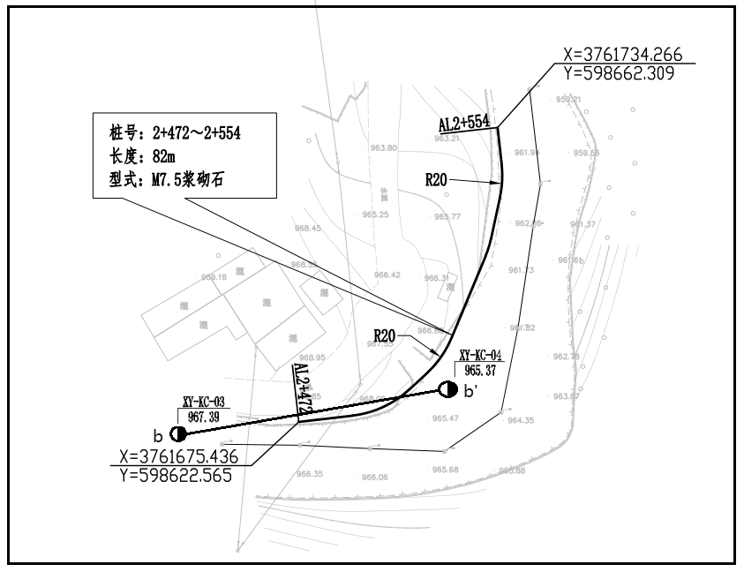  图2-3 K2+472-K2+554段工程平面布置示意图  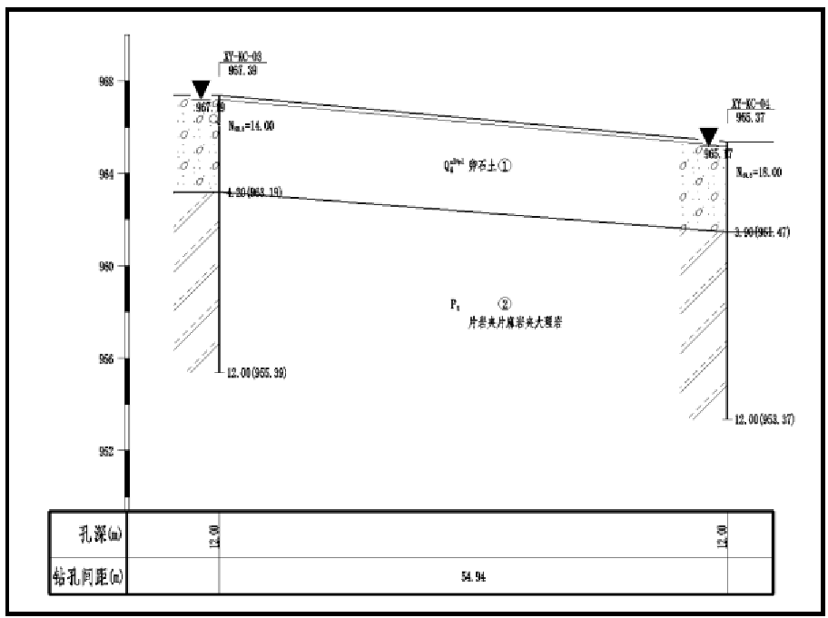  图2-4 b-b’钻孔剖面示意图  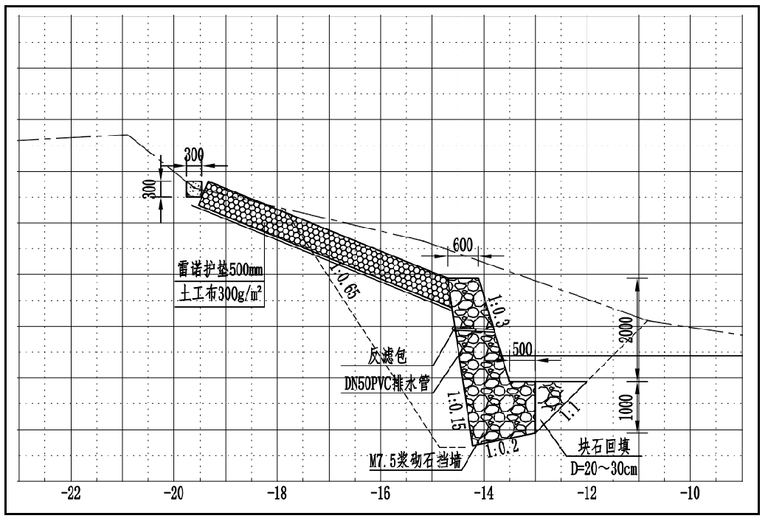  图2-5 K2+490浆砌石断面设计示意图  断面二：下部格宾石笼挡墙+上部连锁块，该断面主要适用于沿线部分区段自然驳岸两侧受限、不能向两岸扩宽、非迎流顶冲段的凸岸河段。断面下部采用格宾石笼框错层砌护，基础采用埋石砼规格第一层为2.5m×1m×1m、第二层规格为2m×1m×1m；第三至第五层石笼规格分别为1.5m×1m×1m、1m×1m×1m，错层宽度0.5m，墙体与堤身结构之间空隙采用碎石回填后并铺设300g/m²土工布反滤，基础采用块石回填，粒径为20-30cm，基础采用2m×2m×1m格宾石笼基础，埋置深泓以下1.5m，挡墙上部采用连锁块连接至现状地面，再用30cm×30cm的C30混凝土压顶。  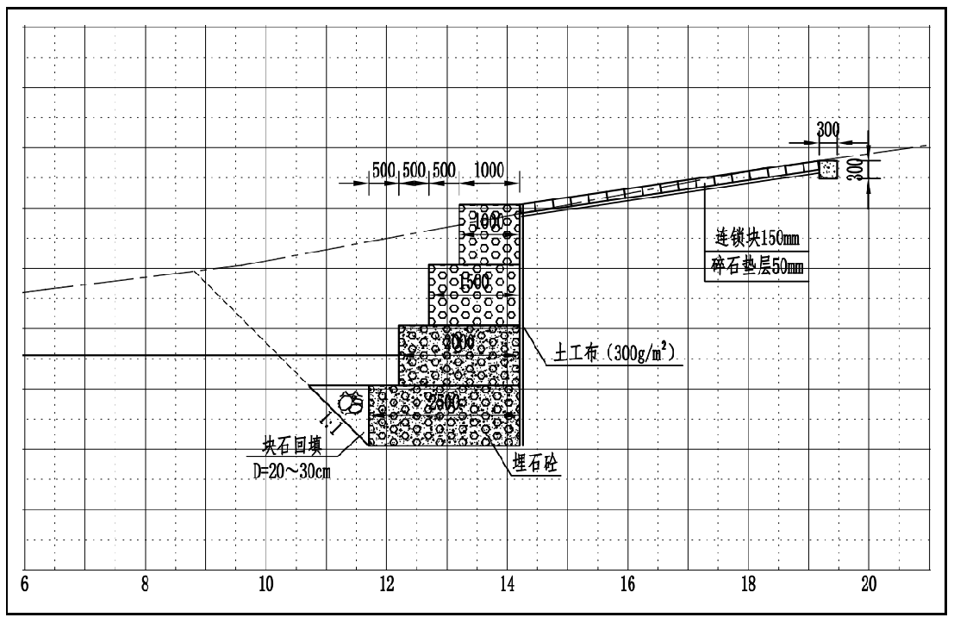  图2-6 格宾石笼断面设计示意图  （3）防护林带  在满足河道泄洪要求的前提下，充分利用河道内水土资源扩大河道内林草植被种植，保护堤防安全，涵养水源，使其成为绿地系统和河流生态系统的重要组成部分。堤防护堤林是防洪工程体系的一个重要组成部分，同时也是生态绿地系统的重要组成部分。堤防防护林它具有防护、绿化、净化、防风固沙、水土保持、涵养水源等功能，以防御自然灾害，保护基础设施安全，保护、改善环境和维持生态平衡等为主要目的。  本次拟在河道护岸挡墙与道路之间的距离大于1m以上的河段新建防护林，防护林木栽植品种以景观效果好的乔木为主，既防浪固土又有观赏性，将形成一条连续的绿色生态风景林带。本工程共种植防护林1.738km，林木间距3m，共需苗木580株，其中柳树290株，杨树290株。  ①苗木质量标准  对栽植所用的苗木在调拨和苗木出圃前严格进行检验，苗木质量必须达到《主要造林树种苗木质量分级》（GB6000－1999）规定的I级苗木标准，同时应具有经过林木种苗管理部门检验的“两证一签”（苗木产地检疫合格证、苗木经营生产许可证、苗木合格签）。坚决杜绝使用劣质苗和带有疫情的不合格苗木。凡外苗、受机械损伤、干枯、霉烂等不合格苗木，苗木损耗按使用苗木数量的5%计算。  苗木从出圃、运输到栽植，全程采取保湿措施。  ②苗木规格、来源及方式  柳树：胸径≥3cm，定杆高度3m，土球直径≥30cm，Ⅱ级及以上苗木；  杨树：胸径≥3cm，定杆高度3m，土球直径≥30cm，Ⅱ级及以上苗木；  苗木来源：苗木产地均为本地自产。苗木供应方式：第三方苗木供应商负责工程用苗的调配、质量检验、病虫害检疫等工作。  5、水土流失治理工程  根据项目区立地条件、水浇条件、培育目标等情况，遵循适地适树，生态优先的原则，兼顾社会、经济效益，栽植树种应与原林分相协调，栽植的树种为油松、栓皮栎。  （1）苗木选择  对栽植所用的苗木在调拨和苗木出圃前严格进行检验，苗木质量必须达到《主要造林树种苗木质量分级》（GB6000－1999）规定的I级苗木标准，同时应具有经过林木种苗管理部门检验的“两证一签”（苗木产地检疫合格证、苗木经营生产许可证、苗木合格签）。坚决杜绝使用劣质苗和带有疫情的不合格苗木。凡外苗、受机械损伤、干枯、霉烂等不合格苗木，苗木损耗按使用苗木数量的5%计算。  苗木从出圃、运输到栽植，全程采取保湿措施。  （2）苗木规格  油松：H≥1.2m、P为0.8-1.2m、土球直径≥30cm；  栓皮栎：H≥1.2m、D≥2cm、土球直径≥30cm；  （3）苗木数量及来源  项目建设共需苗木50096株，其中油松25048株，栓皮栎25048株。  苗木来源：苗木产地均为本地自产。  苗木供应方式：第三方苗木供应商负责工程用苗的调配、质量检验、病虫害检疫等工作。  （4）栽种模式  当设计小班原主要树种为青冈、侧柏、栎类时，栽植树种为油松、栓皮栎，形成针阔混交林，栽植模式如下：  表2-3 水保林栽种模式一览表  栽植树种 株行距/米 造林密度 株/穴  油松 2×3 111株/亩 1  栓皮栎 2×3 1  表2-4 小班作业设计表  小班号 小班面积（公顷） 设计树种 混交比例 株数（株/公顷） 株行距（米） 草木数量（株/丛）  树种1 树种2 树种1 树种2  1 8.6401 油松 栓皮栎 1:1 1665 2×3 7193 7193  2 0.9313 油松 栓皮栎 1:1 1665 2×3 775 775  3 0.5494 油松 栓皮栎 1:1 1665 2×3 457 457  4 4.3462 油松 栓皮栎 1:1 1665 2×3 3618 3618  5 10.8100 油松 栓皮栎 1:1 1665 2×3 9073 9073  6 4.0725 油松 栓皮栎 1:1 1665 2×3 3390 3390  7 0.6505 油松 栓皮栎 1:1 1665 2×3 542 542  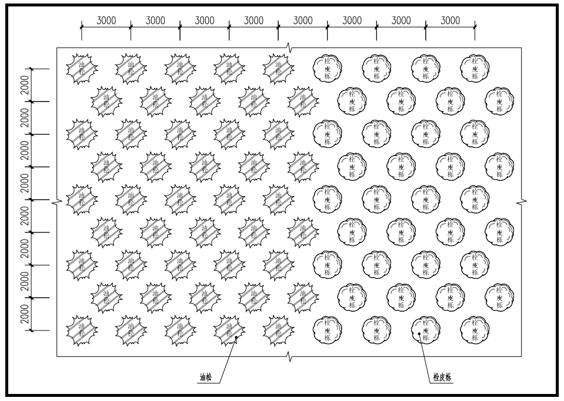  图2-7 造林模型图  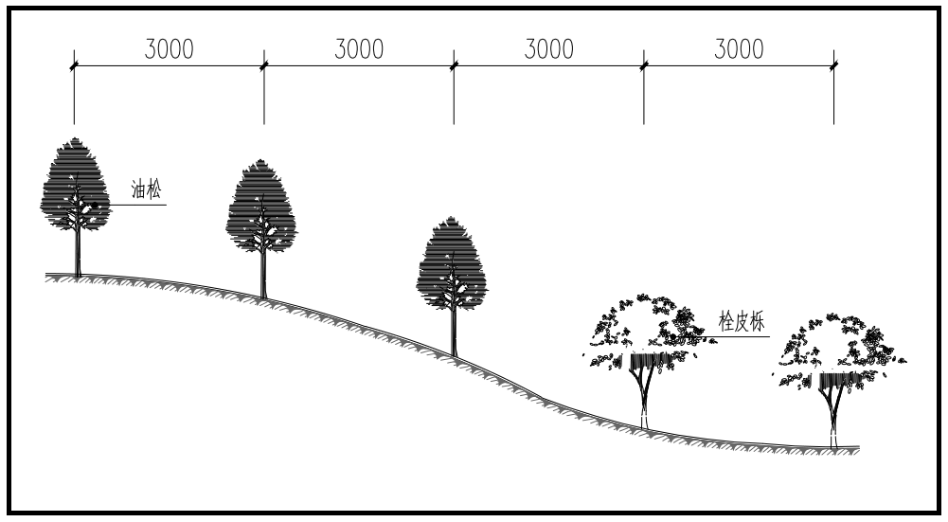  图2-7 造林坡面图  （5）整地  采取穴状整地方式，严禁全面整地。整地规格为：40cm×40cm。  整地时间应安排在施工年度春季和雨季。为了提高林木成活率，可采用人工或机械设备对栽植坑周边的灌木、杂草、枝干等适当清理，同时要注意保护好周围原生植被。整地挖穴时要先将表土置于穴的上方或斜上方，挖出的心土置于穴的下方。穴挖好后，将表土和杂草（打碎、有条件结合压青）回填。施工作业时要注意保护造林地上原有的散生树种及其幼苗。  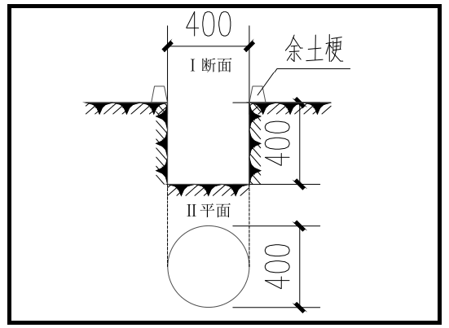  图2-8 整地方式平、剖面图  （6）进苗  栽植所需苗木以当地苗圃育苗为主，随起随栽；确需从外地调运苗木的，应采取一定的保护措施，减少运输途中苗木失水状况。造林施工前应进行苗木检查，检查内容包括：苗木数量与规格是否符合设计要求，苗木生长是否健壮，有无病虫危害和机械损伤，带土球苗还应提前进行切根处理，起苗时需确保土球完好，并将根系用草绳或无纺布包装。容器苗要保持容器土球完整，不散不裂，根系不断裂、不窝根。  （7）栽植方法、季节  ①栽植方法  栽植质量是影响造林成活率的主要因素，应按要求栽植苗木。栽植时应选在阴天或雨后，切勿在晴天、大风天、墒情不好或土冻时造林。栽植时要做到栽紧栽实，苗干要竖直，根系要舒展，深浅要适当。积极应用“三埋两踩一提苗”的造林技术。苗木定位放妥后，然后培入心土，覆土一半时将树苗稍微向上提一下，再将已埋心土向下踩实；踩实后再将剩下的心土埋入，一直埋到与地面平齐，树穴中央略成小丘状突起，再次进行踩实，然后浇水，水慢慢下渗浸干后再覆盖一层松土。可降解容器苗需带杯栽植。不可降解容器苗栽植前需轻拍育苗桶四周，将苗轻轻取出，抹去底部和周围1/4营养土，再放入定植穴内进行栽植。  ②栽植季节  根据树种生物学特性和西安市长安区气候特点，栽植时间确定为春、秋季，具体时间为2023年10月至11月，2024年4月至6月。  （8）抚育  栽植后要加强林地管理，主要进行以下抚育管理和管护：  ①浇水  栽植树种在当年完成苗木定植后立即浇水，浇水量根据当地的水源条件及气候条件而定，但必须浇足浇透。后期根据土壤墒情，春夏旱情严重时增加浇水次数。水的来源主要包括：根据当地降雨量情况，就近取水。  ②松土  根据不伤害苗木根系增加营养面积为原则，松土应做到里浅外深。  ③割灌除草  根据项目区的自然条件和树种生物学特性，及时清除栽植苗木周围杂草，对影响幼树生长和枯死灌木进行割除、清理，直到幼树高度超过草层高度，当年进行1次，保证幼树正常生长，除草时间为每年的5-6月或8-9月。采取除草抚育后的林分应达到以下要求：  1）影响目的树种幼苗幼树生长的杂草全部去除，提倡围绕目的树种幼苗幼树进行；  2）除草施工要注重保护珍稀濒危树木、林窗处的幼树幼苗及林下有生长潜力的幼树幼苗。  ④管护  为做好林地保护工作，提高林分防护功能成效，根据林分特点和管护难易程度，本着集中连片，界线明显，方便管护的原则，由管护区负责。管护栽植区域内的林木、林地资源不受破坏和侵占，对乱砍滥伐、乱占林地、乱捕滥猎、牲畜破坏、毁林开垦等破坏森林资源的行为及时制止，并向所在单位报告。管护管理的实施能够对林分改造成果起到一定程度上增效，林农增收，有效促进森林资源可持续发展和当地居民的经济社会发展。  6、施工机械设备  本工程主要施工机械设备详见表2-5。  表2-5 机械设备一览表  序号 项目名称 设备名称 型号、规格 数量 单位  1 工程施工区 单斗挖掘机 液压 斗容0.6m³反铲 6 台  2 推土机 功率59k 6 台  3 自卸汽车 柴油型 载重量5t 5 台  4 自卸汽车 柴油型 载重量8t 3 台  5 汽车起重机 汽油型 起重量5t 5 台  6 载重汽车 汽油型 载重量5t 4 台  7 蛙式夯实机 功率2.8kw 8 台  8 胶轮架子车 / 12 台  9 拖拉机 功率59kw 4 台  10 振捣器 插入式 功率1.1kw 2 台  11 风（砂）水枪 耗风量6m³/min 7 台  12 电焊机 交流 20-25千伏安 6 台  13 钢筋弯曲机 φ6-40 4 台  14 钢筋切断机 功率20kW 2 台  15 潜水泵 功率3—5kw 8 台  16 双面刨床 / 2 台  17 施工生活区 洒水车 / 2 辆  7、施工交通  （1）对外交通运输。工项目区附近有292乡道沿河两岸村庄通过，交通较为便利，施工对外交通条件较好。  （2）场内交通运输。主要利用工程项目区内有沿线村镇道路及村生产路作为运输道路，尽量利用现有生产路，距离现有道路较远部分设置部分施工便道，便道宽3.5m，施工完建期恢复原貌。可直接在道路沿线较为开阔的场地布置施工临时房屋和施工仓库等，部分施工临时用房亦可以租用附近农户的房屋。  8、施工导流  工程所在流域的洪水是由流域内的暴雨径流汇流而成。采用的导流建筑物为土石围堰。本项目河道修复工程等级为4级，按照《水利水电工程等级划分及洪水标准》（SL252-2017）规定，施工期洪水标准按5年一遇考虑。采用的导流建筑物为土石围堰，顶宽1m，两侧坡比为1：1，高1m；由于河道施工期洪水量较小，采用分段围堰法施工，新建围堰围住河床的左（或右）岸使河水从束窄的河床通过。  9、土石方平衡  本着提高资源利用的原则，将工程施工开挖部分应用尽用。根据现场调查和工程勘察报告，本工程开挖方主要为河床砂卵石和表层土壤，砂卵石经过筛选后将达到规格要求的部分作为浆砌石挡墙、格宾石笼挡墙、雷诺护垫垫层等主体工程的原材料，开挖土方可利用超过30%。不可用部分回填至挡墙迎水面，消弱洪水对挡墙的冲击，提高挡墙稳定性。工程段之间可通过近距离转运少量土方满足填方需求，运距约为1km，因此本工程开挖量和利用量、回填量基本持衡，没有工程弃渣，无需设置弃料场。  根据项目施工方案，本工程土石方填挖方基本持衡，其中挖方总量为34722.25m³，工程无客土，工程利用石料方量9133.90m³，总回填方量为25588.35m³，工程无弃方。土石方平衡见表2-6。  表2-6 土石方平衡一览表  河流 挖方（m³） 利用方（m³） 回填方（m³） 余方（m³）  大峪河 22104.25 5910.55 16193.70 0  小峪河 12618.00 3223.35 9394.65 0  合计 34722.25 9133.90 25588.35 0  10、工程占地  本工程不涉及征地和移民搬迁安置，无永久占地。  本工程临时占地总计1.80hm²，占地选择位置位于项目区河道生态修复区域内相对开阔、平缓、无安全隐患的地块内，不涉及临时占地补偿费用。  临时用地处理：  （1）必须按照临时使用协议约定的用途使用土地；  （2）不得修建永久性建筑；  （3）临时使用土地的期限不得超过2年，期满确需继续使用的，应当重新办理临时用地审批。根据《中华人民共和国土地管理法》、陕西省实施《中华人民共和国土地管理法》办法等相关法律法规的规定，按照谁占用，谁恢复的原则，在规定时间内对临时占地进行复垦，恢复土地原有功能。  本项目临时占地涉及滩地、草地两种类型。对于临时占用的林地、草地，在工程施工结束之后，按照谁占用、谁恢复的原则，对临时占用土地进行平整后，按照原地块设计方案栽杨树和无絮垂柳，既防浪固土又有观赏性，将形成一条连续的绿色生态风景林带。
总平面及现场布置 | 1、施工布置情况  施工总体布置遵循因地制宜，有利于生产、方便生活、易于管理、安全可靠、经济合理和少占地的原则。结合本工程规划功能区域的布置情况，施工总布置采用集中布置方式，在大峪河布置1个项目指挥部，大峪河、小峪河分别布设2个主要的工区营地，项目指挥部及营地皆租用民房建筑。施工工厂设置如下：  （1）施工供电  全线利用沿线已有供电线路。  （2）施工供水  施工期生活用水依托附近村民用水，生产用水就近取河水。  （3）砼拌和系统  工程采用商品混凝土，施工现场不布置砼拌和系统。  （4）施工机械修配厂及加工厂  施工机械的修理可利用乡镇附近已有的修配厂，施工现场仅考虑机械零配件的更换。  （5）临时房屋及公用设施  本工程施工工作面沿线分布，为方便管理及工程施工，生产管理用房尽量布置于附近的村庄，就近租用公房或民房；生活用房，以便利施工为原则，就近租用民房。本工程工期不长，且靠近居民区，不考虑设置专门的医疗机构和娱乐场所。  （6）弃渣规划  本工程工作面沿岸线布置，实施过程土石方平衡，不产生弃渣，不设弃渣场。  2、工程布局情况  本工程主要建设内容为河道岸堤修复工程和水土流失治理工程。  河道岸堤修复工程：具体包括潏河上游大峪河段、小峪河段的沿线堤防护岸工程。工程建设内容包括浆砌石挡墙护岸工程1.513km（大峪河0.969km，小峪河0.544km），格宾石笼挡墙工程0.452km（大峪河0.238km，小峪河0.214km），防护林1.738km。  水土流失治理工程：栽种苗木50096株，其中油松25048株，栓皮栎25048株。  工程总平面布置见附图2。
施工方案 | 1、施工工艺  （1）河道岸堤修复工程  ①浆砌石挡墙：  车辆放样→基坑开挖→检测基底→铺设垫层→湿润石料→铺砂浆→砌筑→养护。  ②格宾石笼护岸及基础：  测量定位→边坡修整→土工布铺设→格宾笼安装→装填卵石料→绑扎固定石笼。  （2）水土流失治理工程  整地→进苗→栽植→抚育。  （3）工程施工  程施工主要包含钢筋制安、模板安装、混凝土浇筑、养护。  （4）导流工程  工程所在流域的洪水是由流域内的暴雨径流汇流而成。采用的导流建筑物为土石围堰。本项目河道修复工程等级为4级，按照《水利水电工程等级划分及洪水标准》（SL252-2017）规定，施工期洪水标准按5年一遇考虑。采用的导流建筑物为土石围堰，顶宽1m，两侧坡比为1：1，高1m；由于河道施工期洪水量较小，采用分段围堰法施工，新建围堰围住河床的左（或右）岸使河水从束窄的河床通过。  2、施工时序及建设周期  工程以线性工程为主结合分散的片区生态林工程，施工网点分散，根据工程施工总体内容、投资情况、施工导流方案和主要项目施工工艺，本着早建成早受益的原则，河道岸堤修复工程尽量避开汛期，在非汛期施工，已经完成的施工要做好工程保护，岸坡植物种植基质铺设等非硬质工程要在其他保护性工程完成后进行施工。护林带工程、水保林工程主要安排在春、秋及多雨的季节。  根据工程内容和施工条件，确定施工工期为15个月。根据施工程序和各时期施工重点不同，将施工总进度分为三个阶段：  工程筹建期：3个月，在施工前由建设单位做好工程的勘察设计、招投标工作，选定施工单位，并做好工程对外交通、施工供电、施工通信工作等。  主体工程施工期：10个月，完成各主要工程施工。  工程完建期：2个月，主体工程施工完后，进行施工场地恢复、建设单位退场等扫尾工作，并完成所有项目施工和验收任务。  项目管护期：2年。林草种植后人工进行抚育，抚育内容：浇水、施肥和病虫害防治等，对稀疏或成活率未达要求的区域，应在第二年春季及时补播，成活率低于40%的需重新种植，再据其生长情况及时浇水、追肥、防治病虫害等。植物措施实施后，建设单位须落实好管理和抚育管护。
其他 | 无

三、生态环境现状、保护目标及评价标准
生态环境现状 | 1.生态环境现状  （1）主体功能区划和生态功能区划  根据《陕西省人民政府关于印发陕西省主体功能区划的通知》（陕政发〔2013〕15号）及《陕西省主体功能区划》报告，本工程区域属于限制开发区域（农产品主产区）。陕西省主体功能区划图见附图5。  根据《陕西省生态功能区划》，陕西省划分4个生态区、10个生态功能区、35个生态功能小区。本项目位于渭河两侧黄土台塬农业区。陕西省生态功能区划图见附图6。  （2）土地利用现状  本次土地利用现状依据《国土空间调查、规划、用途管制用地用海分类指南（试行）》（自然资办发〔2020〕51号）要求，在“2022年国土变更调查数据”的基础上，通过3S技术和现场调查综合得出，调查区范围为项目影响范围，植被类型、植被覆盖度采用遥感影像解译和实地探勘校正的方法得出，土壤侵蚀度情况利用高程和坡度数据进行计算得出。调查区域土地利用现状表见表3-1，土地利用现状图见附图9。  表3-1 土地利用现状表  序号 地类名称 大峪河 小峪河  一级类 二级类 面积(hm²) 比例 面积(hm²) 比例  1 01耕地 0103旱地 0.2124 0.04% 0.0065 0.00%  2 03林地 0301乔木林地 468.2934 88.18% 344.0956 92.62%  3 0305灌木林地 25.3850 4.78% 4.6069 1.24%  4 04草地 0404其他草地 24.2167 4.56% 16.4583 4.43%  5 10交通运输用地 1003公路用地 2.9740 0.56% 1.9319 0.52%  6 11水域及水利设施用地 1101河流水面 8.3909 1.58% 3.0093 0.81%  7 1106内陆滩涂 0.0015 0.00% 0.6687 0.18%  8 1109水工建筑用地 0.1593 0.03% 0.0743 0.02%  9 12其他土地 1207裸岩石砾地 1.1152 0.21% 0.0000 0.00%  10 20城镇村 203村庄 0.3186 0.06% 0.6687 0.18%  合计 531.0670 100.00% 371.5203 100.00%  （3）植被类型  经现场勘查和查找资料，项目影响范围内无列入《国家重点保护野生植物名录》的植物。  根据遥感解译结果，植被类型见表3-2，生态系统类型图见附图10，植被类型图见附图11。  表3-2 各植被类型一览表  序号 植被类型 大峪河 小峪河  植被型组 植被型 植被亚型 群系 面积(hm²) 比例 面积(hm²) 比例  1 Ⅰ草本植被（草地） 一、杂类草草地 （一）、温性其他丛生禾草草地 1、白羊草、其他杂类草草丛 8.9219 1.68% 4.3839 1.18%  2 2、蒿草、其他杂类草草丛 12.3208 2.32% 9.8453 2.65%  3 3、黄背草、其他杂类草草丛 6.7977 1.28% 4.6069 1.24%  4 Ⅱ灌丛 三、落叶阔叶灌丛 （三）、温带落叶阔叶灌丛 4、荆条、酸枣灌丛 12.2676 2.31% 2.1548 0.58%  5 5、秦岭小檗灌丛 11.7366 2.21% 2.7864 0.75%  6 Ⅲ森林 四、落叶阔叶林 （四）、温带落叶阔叶林 6、槲栎林 36.4843 6.87% 39.7155 10.69%  7 7、栓皮栎林 231.3844 43.57% 216.2926 58.22%  8 五、常绿针叶林 （五）、温带常绿针叶林 8、华山松林 197.9818 37.28% 85.7469 23.08%  9 Ⅳ栽培植被 六、两年三熟粮食作物或经济作物田 9、以小麦、油菜等种植为主的两年三熟粮食作物或经济作物田 0.1062 0.02% 0.0065 0.00%  10 Ⅴ湿生植被群落 0.0015 0.00% 0.6687 0.18%  11 Ⅵ生产生活服务区 2.7615 0.52% 2.2663 0.61%  12 Ⅶ水体 8.4440 1.59% 3.0465 0.82%  13 Ⅷ稀疏植被地带 1.8587 0.35% 0.0000 0.00%  合计 531.0670 100.00% 371.5203 100.00%  （4）水生生物  施工区域涉及大峪河、小峪河地表水体，经现场勘查和查找资料，本项目涉及的辋峪河段无重要水生生物的自然产卵场、索饵场、越冬场和洄游通道、栖息地。  大峪河为潏河的源流，小峪河是潏河的一级支流，潏河是沣河的主要支流之一，渭河的二级支流。根据《渭河干流陕西段枯水期浮游动物群落结构及多样性研究》，渭河干流陕西段枯水期共检出浮游动物有25种，隶属4类。其中，轮虫有12种，占总种数的48.0%；原生动物有9种，占总种数的36.0%；枝角类有1种，占总种数的4.0%；桡足类有3种，占总种数的12.0%。  根据现场勘查以及收集相关资料分析，对项目区水生动物的现状调查可知，治理河段无珍稀濒危保护类水生生物物种栖息。  （5）野生动物  野生动物资源据收集资料和现场调查，调查区内无国家或省级重点保护野生动物。  调查区以啮齿动物最为常见，有家鼠、黑线仓鼠、岩松鼠、野兔等。草地、灌丛中常有野兔出没。鸟类以麻雀最为普遍，还有喜鹊、家燕等。  2.环境空气质量现状  2.1基本污染物环境质量现状  （1）基准年筛选  本次评价以2022年一个完整的日历年作为评价基准年。  （2）区域达标判定  本次评价收集了西安市长安区2022年全年PM₁₀、PM_{2.5}、SO₂、NO₂、CO和O₃六项基本污染物监测数据均值（数据来源：陕西省生态环境厅于2023年1月18日发布的《环保快报（2022年12月及1~12月全省环境空气质量状况）》），详见表3-3。  表3-3 区域空气质量达标区判定  长安区  污染物及评价指标 现状浓度 标准限值 占标率（%） 达标情况  PM₁₀年均值（ug/m³） 91 70 130 超标  PM_{2.5}年均值（ug/m³） 51 35 145.71 超标  SO₂年均值（ug/m³） 7 60 11.67 达标  NO₂年均值（ug/m³） 36 40 90 达标  CO第95百分位浓度（mg/m³） 1.6 4 40 达标  O₃第90百分位浓度（ug/m³） 191 160 119.38 超标  由上表可以看出，建设项目所在区域环境空气质量PM₁₀年均值、PM_{2.5}年均值、O₃第90百分位浓度超过《环境空气质量标准》（GB3095-2012）二级标准限值，其余各项评价指标浓度均满足《环境空气质量标准》（GB3095-2012）二级标准限值，依据《环境影响评价技术导则-大气环境》（HJ2.2-2018），判定该项目所在区域均属于环境空气质量不达标区域。  2.2其他污染物环境质量现状  本次委托中量检测认证有限公司于2023年11月30日至12月3日开展了补充监测，监测因子为TSP，监测点位于小峪河村右岸1#、五里庙村右岸2#，监测报告见附件3。  （1）主要分析仪器及分析方法、检出限  表3-4 分析仪器及分析方法、检出限  分析项目 方法依据 检出限 分析仪器名称及型号  TSP 《环境空气 总悬浮颗粒物的测定 重量法》（HJ 1263-2022） 7μg/m³ 恒温恒湿称重系统 WRLDN-5900 ZL-HJ-07004-2022  （2）监测频次  设2个监测点，监测3天，每天1次日均值。  （3）监测结果分析及评价  表3-5 监测结果统计表 单位：mg/m³  监测项目 监测点位 监测时间 监测结果 标准值 占标率  TSP 小峪河村右岸 2023.11.30—2023.12.01 0.202 0.3 67.3%  2023.12.01—2023.12.02 0.222 74%  2023.12.02—2023.12.03 0.211 70.3%  五里庙村右岸 2023.11.30—2023.12.01 0.153 51%  2023.12.01—2023.12.02 0.158 52.7%  2023.12.02—2023.12.03 0.149 49.7%  根据监测结果可知，项目评价范围内TSP日均浓度达到《环境空气质量标准》（GB3095-2012）中的二级标准，环境空气质量较好。  3.声环境质量现状  （1）监测地点及监测频次  本项目沿线边界50m范围内主要为村庄，委托中量检测认证有限公司于2023年11月30日至12月1日对大金坪村左岸、小峪河村右岸、板庙子村右岸、五里庙村右岸4个敏感点噪声进行了声环境现状监测，监测2天，每天昼、夜间各监测1次。  - 监测分析方法  表3-6 主要分析仪器及分析方法  序号 检测 项目 检测标准 检测方法 检测仪器 检出限/最低检出浓度  1 环境 噪声 GB 3096-2008 声环境质量标准 测量仪器 AWA5688/ZL-HJ-01131-2023 AWA5688/ZL-HJ-01116-2023 校准仪器 AWA6022A/ZL-HJ-01117-2023 /  （3）监测结果分析及评价  表3-7 监测结果统计表 单位：dB（A）  监测日期 监测点位 监测结果 标准值 达标情况  昼间 夜间 昼间 夜间 昼间 夜间  11月30日 大金坪村左岸 52 45 60 50 达标 达标  小峪河村右岸 53 44 60 50 达标 达标  板庙子村右岸 55 43 60 50 达标 达标  五里庙村右岸 56 45 60 50 达标 达标  12月1日 大金坪村左岸 53 42 60 50 达标 达标  小峪河村右岸 55 44 60 50 达标 达标  板庙子村右岸 51 41 60 50 达标 达标  五里庙村右岸 53 42 60 50 达标 达标  从监测结果可知，监测期间，项目周边噪声值满足《声环境质量标准》（GB3096-2008）中2类标准。  4.地表水环境质量现状  （1）监测断面及监测频次  本线路范围内主要影响水域为大峪河、小峪河，委托中量检测认证有限公司于2023年11月30日至12月3日在大峪河、小峪河的上、下游河段各设置1个水质断面监测点，连续监测3天，每天1次。  （2）检测项目及监测分析方法  本次地表水环境主要监测《地表水环境质量标准》（GB3838-2002）表1地表水环境质量标准基本项目及悬浮物，检测项目及监测分析方法见表3-8。  表3-8 主要分析仪器及分析方法  序号 检测项目 检测标准 检测方法 检测仪器 检出限/最低检出浓度  1 pH值 HJ 1147-2020 水质 pH值的测定 电极法 SX376 便携式多参数分析仪 ZL-HJ-01025-2022 /  2 水温 GB/T 13195-1991 水质 水温的测定 温度计或颠倒温度计测定法 深水温度计 ZL-HJ-01035-2022 /  3 五日生化需氧量 HJ 505-2009 水质 五日生化需氧量（BOD5）的测定 稀释与接种法 溶解氧仪 JPB-605 ZL-HJ-06005-2022 0.5mg/L  4 化学需氧量 HJ 828-2017 水质 化学需氧量的测定 重铬酸盐法 25ml滴定管 ZL-HJ-10008-2022 CODcr消解仪GH-108 ZL-HJ-08023-2022 4mg/L  5 高锰酸盐指数 GB/T 11892-1989 水质 高锰酸盐指数的测定 水浴锅 ZL-HJ-08001-2022 25ml酸式滴定管 ZL-HJ-10008-2022 0.5mg/L  6 溶解氧 HJ506-2009 水质 溶解氧的测定 电化学探头法 SX376 便携式多参数分析仪 ZL-HJ-01025-2022 /  7 石油类 HJ970-2018 水质 石油类的测定 紫外分光光度法（试行） 紫外可见分光光度计 上海菁华 752 ZL-HJ-06002-2021 0.01mg/L  8 挥发酚 HJ503-2009 水质 挥发酚的测定 4-氨基安替比林分光光度法 紫外可见分光光度计 上海菁华 752 ZL-HJ-06002-2021 0.0003mg/L  9 氰化物 HJ484-2009 水质 氰化物的测定 容量法和分光光度法（方法2异烟酸-吡唑啉酮分光光度法） 紫外可见分光光度计 上海菁华 752 ZL-HJ-06002-2021 0.004mg/L  10 氟化物 GB 7484-1987 水质 氟化物的测定 离子选择电极法 离子计 P917 ZL-HJ-06006-2022 0.05mg/L  11 硫化物 HJ 1226-2021 水质 硫化物的测定 亚甲基蓝分光光度法 紫外可见分光光度计 上海菁华 752 ZL-HJ-06002-2021 0.01mg/L  12 阴离子表面活性剂 GB 7494-1987 水质 阴离子表面活性剂的测定 亚甲蓝分光光度法 紫外可见分光光度计 上海菁华 752 ZL-HJ-06002-2021 0.05mg/L  13 氨氮 HJ 535-2009 水质 氨氮的测定 纳氏试剂分光光度法 紫外可见分光光度计 上海菁华 752 ZL-HJ-06002-2021 0.025mg/L  14 总氮 HJ636-2012 水质 总氮的测定 碱性过硫酸钾消解紫外分光光度法 紫外可见分光光度计 上海菁华 752 ZL-HJ-06002-2021 0.05mg/L  15 总磷 GB/T 11893-1989 水质 总磷的测定 钼酸铵分光光度法 紫外可见分光光度计 上海菁华 752 ZL-HJ-06002-2021 0.01mg/L  16 粪大肠 菌群 HJ347.2-2018 水质 粪大肠菌群的测定 多管发酵法 生化培养箱 37°C±0.5°C SPX-250BE ZL-HJ-11014-20223 44.5°C±0.5°C ZL-HJ-11003-2022 电子天平 JCS-31001C ZL-HJ-11007-2022 /  17 铅 GB7475-1987 水质 铜、锌、铅、镉的测定原子吸收分光光度法 原子吸收分光光度计 A3 ZL-HJ-05002-2022 0.01mg/L  18 镉 0.001mg/L  19 铜 0.05mg/L  20 锌 0.05mg/L  21 砷 HJ 694-2014 水质 汞、砷、硒、铋、锑的测定 原子荧光法 双道原子荧光光度计 AFS-3100 ZL-HJ-05001-2022 0.3µg/L  22 硒 0.4µg/L  23 汞 0.04µg/L  24 六价铬 GB 7467-1987 水质 六价铬的测定 二苯碳酰二肼分光光度法 紫外可见分光光度计 上海菁华 752 ZL-HJ-06002-2021 0.004mg/L  25 悬浮物 GB/T 11901-1989 水质 悬浮物的测定 重量法 恒温鼓风干燥箱 202-00A ZL-HJ-08008-2022 分析天平 AL204-IC ZL-HJ-07002-2022 /  - 监测结果  表3-9 监测结果一览表  监测日期 序号 监测项目 单位 监测结果 Ⅱ类标准限值 达标情况  小峪河上游断面 小峪河下游断面 大峪河上游断面 大峪河下游断面  2023.11.30 1 水温 ℃ 6.2 6.7 6.1 6.0 / /  2 pH值 无量纲 7.18 7.24 7.22 7.23 6~9 达标  3 悬浮物 mg/L 6 8 7 8 / /  4 阴离子表面活性剂 mg/L 0.12 0.15 0.13 0.16 ≤0.2 达标  5 溶解氧 mg/L 6.8 6.5 6.4 6.2 ≥6 达标  6 五日生化需氧量 mg/L 2.6 2.6 2.6 2.7 ≤3 达标  7 化学需氧量 mg/L 12 13 10 12 ≤15 达标  8 高锰酸盐指数 mg/L 3.32 3.73 3.40 3.77 ≤4 达标  9 氨氮 mg/L 0.286 0.364 0.258 0.382 ≤0.5 达标  10 总磷 mg/L 0.04 0.07 0.03 0.08 ≤0.1 达标  11 铜 mg/L ND ND ND ND ≤1.0 达标  12 锌 mg/L ND ND ND ND ≤1.0 达标  13 铅 mg/L ND ND ND ND ≤0.01 达标  14 镉 mg/L ND ND ND ND ≤0.005 达标  15 硒 mg/L ND ND ND ND ≤0.01 达标  16 砷 mg/L 0.0003 0.0003 ND 0.0003 ≤0.05 达标  17 汞 mg/L ND ND ND ND ≤0.00005 达标  18 总氮 mg/L 0.36 0.44 0.35 0.43 ≤0.5 达标  19 氰化物 mg/L ND ND ND ND ≤0.05 达标  20 氟化物 mg/L 0.24 0.58 0.26 0.62 ≤1.0 达标  21 硫化物 mg/L 0.02 0.08 0.03 0.07 ≤0.1 达标  22 挥发酚 mg/L ND ND ND ND ≤0.002 达标  23 石油类 mg/L ND ND ND ND ≤0.05 达标  24 六价铬 mg/L ND ND ND ND ≤0.05 达标  25 粪大肠菌群 mg/L 210 170 190 200 ≤2000 达标  2023.12.01 1 水温 ℃ 6.0 6.4 5.8 6.0 / /  2 pH值 无量纲 7.14 7.19 7.21 7.22 6~9 达标  3 悬浮物 mg/L 5 7 6 7 / /  4 阴离子表面活性剂 mg/L 0.11 0.14 0.12 0.14 ≤0.2 达标  5 溶解氧 mg/L 6.6 6.4 6.3 6.1 ≥6 达标  6 五日生化需氧量 mg/L 2.4 2.7 2.2 2.4 ≤3 达标  7 化学需氧量 mg/L 11 13 10 13 ≤15 达标  8 高锰酸盐指数 mg/L 3.43 3.83 3.48 3.74 ≤4 达标  9 氨氮 mg/L 0.281 0.402 0.277 0.398 ≤0.5 达标  10 总磷 mg/L 0.04 0.08 0.04 0.08 ≤0.1 达标  11 铜 mg/L ND ND ND ND ≤1.0 达标  12 锌 mg/L ND ND ND ND ≤1.0 达标  13 铅 mg/L ND ND ND ND ≤0.01 达标  14 镉 mg/L ND ND ND ND ≤0.005 达标  15 硒 mg/L ND ND ND ND ≤0.01 达标  16 砷 mg/L 0.0003 0.0003 ND 0.0003 ≤0.05 达标  17 汞 mg/L ND ND ND ND ≤0.00005 达标  18 总氮 mg/L 0.37 0.48 0.38 0.46 ≤0.5 达标  19 氰化物 mg/L ND ND ND ND ≤0.05 达标  20 氟化物 mg/L 0.25 0.59 0.27 0.62 ≤1.0 达标  21 硫化物 mg/L 0.04 0.09 0.03 0.08 ≤0.1 达标  22 挥发酚 mg/L ND ND ND ND ≤0.002 达标  23 石油类 mg/L ND ND ND ND ≤0.05 达标  24 六价铬 mg/L ND ND ND ND ≤0.05 达标  25 粪大肠菌群 mg/L 140 150 160 140 ≤2000 达标  2023.12.02 1 水温 ℃ 6.1 6.3 6.2 5.9 / /  2 pH值 无量纲 7.17 7.21 7.19 7.21 6~9 达标  3 悬浮物 mg/L 6 7 5 8 / /  4 阴离子表面活性剂 mg/L 0.12 0.15 0.12 0.14 ≤0.2 达标  5 溶解氧 mg/L 6.5 6.4 6.3 6.1 ≥6 达标  6 五日生化需氧量 mg/L 2.5 2.5 2.4 2.7 ≤3 达标  7 化学需氧量 mg/L 10 12 11 13 ≤15 达标  8 高锰酸盐指数 mg/L 3.28 3.59 3.35 3.63 ≤4 达标  9 氨氮 mg/L 0.270 0.363 0.270 0.382 ≤0.5 达标  10 总磷 mg/L 0.04 0.08 0.04 0.08 ≤0.1 达标  11 铜 mg/L ND ND ND ND ≤1.0 达标  12 锌 mg/L ND ND ND ND ≤1.0 达标  13 铅 mg/L ND ND ND ND ≤0.01 达标  14 镉 mg/L ND ND ND ND ≤0.005 达标  15 硒 mg/L ND ND ND ND ≤0.01 达标  16 砷 mg/L 0.0003 0.0003 ND 0.0003 ≤0.05 达标  17 汞 mg/L ND ND ND ND ≤0.00005 达标  18 总氮 mg/L 0.32 0.44 0.31 0.45 ≤0.5 达标  19 氰化物 mg/L ND ND ND ND ≤0.05 达标  20 氟化物 mg/L 0.27 0.59 0.23 0.60 ≤1.0 达标  21 硫化物 mg/L 0.04 0.10 0.04 0.09 ≤0.1 达标  22 挥发酚 mg/L ND ND ND ND ≤0.002 达标  23 石油类 mg/L ND ND ND ND ≤0.05 达标  24 六价铬 mg/L ND ND ND ND ≤0.05 达标  25 粪大肠菌群 mg/L 230 170 190 170 ≤2000 达标  备注 “ND”表示检测结果低于方法检出限。  根据监测结果可知，大峪河、小峪河的上、下游河段水质因子均满足《地表水环境质量标准》（GB3838-2002）中的Ⅱ类标准限值。
与项目有关的原有环境污染和生态破坏问题 | 根据现状调查，与项目有关的原有环境污染和生态破坏问题如下。  1.林地生态环境问题  （1）项目区山坡坡度多为20°-30°,分布有大量堆积物，部分地区黄土覆盖较厚，为水土流失的发生提供了物源条件，加之较为集中的雨季强降水又为水土流失提供了动力条件，致使降水冲蚀强度更加剧烈，形成恶性循环；  （2）项目区林地以天然林为主，缺乏必要的日常管护，林木生长面临质量差、生长慢、枯死，退化林面积不断增加；  （3）项目区紧邻村庄和农田，人为不合理的生产生活对林地健康生长带来不利。  2.河道生态环境问题  （1）由于不同河段地质环境质量不同，沟岸常常发生严重水土流失，顶冲段护岸受损，行洪能力较差，沟道稳定性下降；  （2）河岸裸露边坡抗蚀性差，河道护岸损坏，存在垮塌，景观破碎度高；  （3）河岸植被稀少，岩土裸露，易发生水土流失。河两岸天然土坎，抗冲刷能力较差。
生态环境保护目标 | 根据现场调查，距离沿线500m范围内大气环境保护目标项目及沿线50m范围内声环境保护目标见表3-10，环境保护目标分布图见附图7。  表3-10 环境保护目标  环境 要素 保护对象 坐标 人口规模 相对河流位置 与河岸相对距离（m） 保护级别及要求  X Y  大气环境 小峪河 十里庙 109.0410296 33.5954241 9户27人 E 13 《环境空气质量标准》（GB3095-2012）中二级标准  小峪口村 109.0416656 33.5950767 10户30人 E 21  桥头池 109.0416175 33.5941964 7户21人 E 21  十里庄 109.0417872 33.5925545 4户12人 W 20  寺沟门 109.0410049 33.5916470 3户9人 W 17  小金坪 109.0352462 33.5837029 6户18人 W 19  岩桥沟门 109.0350556 33.5817721 9户27人 W 15  大金坪 109.0350759 33.5803806 17户51人 W 13  柳金坪 109.0338596 33.5757876 4户12人 E 30  大峪河 五里庙村 109.0634395 33.5942634 25户100人 E 23  大石峪 109.0640693 33.5915983 4户12人 W 21  十里庙 109.0642712 33.5858366 5户15人 E 21  擂鼓石 109.0710734 33.5819038 7户21人 E 20  鲜峪口 109.0711276 33.5802385 3户9人 E 10  新贯寺村 109.0705425 33.5732081 5户15人 E 16  甘沟口 109.0709388 33.5708782 4户12人 E 29  长桥 109.0711321 33.5655458 11户33人 E 9  板庙子村 109.0720137 33.5552481 9户27人 E 12  声环境 小峪河 十里庙 109.0410296 33.5954241 9户27人 E 22 《声环境质量标准》（GB3096-2008）中2类标准限值  小峪口村 109.0416656 33.5950767 10户30人 E 21  桥头池 109.0416175 33.5941964 7户21人 E 21  十里庄 109.0417872 33.5925545 4户12人 W 20  寺沟门 109.0410049 33.5916470 3户9人 W 17  小金坪 109.0352462 33.5837029 6户18人 W 19  岩桥沟门 109.0350556 33.5817721 9户27人 W 15  大金坪 109.0350759 33.5803806 17户51人 W 13  柳金坪 109.0338596 33.5757876 4户12人 E 30  大峪河 五里庙村 109.0634395 33.5942634 25户100人 E 23  大石峪 109.0640693 33.5915983 4户12人 W 21  十里庙 109.0642712 33.5858366 5户15人 E 21  擂鼓石 109.0710734 33.5819038 7户21人 E 20  鲜峪口 109.0711276 33.5802385 3户9人 E 10  新贯寺村 109.0705425 33.5732081 5户15人 E 16  甘沟口 109.0709388 33.5708782 4户12人 E 29  长桥 109.0711321 33.5655458 11户33人 E 9  板庙子村 109.0720137 33.5552481 9户27人 E 12  地表水环境 小峪河 / / / / / 《地表水环境质量标准》（GB3838-2002）中的Ⅱ类标准  大峪河 / / / / /  （3）地下水环境  项目沿线500m范围内无地下水集中式饮用水水源和热水、矿泉水、温泉水等特殊地下水资源，无地下水环境保护目标。  （4）生态环境  本项目生态环境保护目标有陕西太兴山省级森林自然公园、秦岭重点保护区和一级公益林。  ①陕西太兴山省级森林自然公园  陕西太兴山省级森林自然公园，又名西安市太兴山森林公园，设立于1992年，批复文号为“陕林场发〔1992〕384号”，主管单位为长安区林业局，公园位于长安区杨庄街道，地理坐标为东经109°02′00″～109°13′00″，北纬32°52′00″～34°02′00″。海拔740～2603米，总面积60.16平方公里，保护内容为各类森林风景资源。  ②秦岭重点保护区  重点保护区包括秦岭保护范围内海拔1500~2000米之间的区域；国家公园、自然保护区的一般控制区，饮用水水源二级保护区；国家级和省级风景名胜区、地质公园、森林公园湿地公园等自然公园的重要功能区植物园、水利风景区；水产种质资源保护区、野生植物原生境保护区（点）、野生动物重要栖息地，国有天然林分布区，重要湿地，重要的大中型水库、天然湖泊；全国重点文物保护单位、省级文物保护单位等范围，去除上述范围中与核心保护区重叠面积以及国土空间规划确定的城镇开发边界范围后，面积约为1.36万平方公里，占秦岭保护范围的23.33%涉及39个县（汉中市西乡县未涉及），333个乡（镇）、街道，2086个行政村，常住人口60.84万人，占秦岭保护范围人口的11.87%。重点保护区有基本农田45.64万亩，耕地56.12万亩，分别占总数的11.13%、10.83%。  ③一级公益林  项目大峪河段水土流失治理工程影响范围最南端涉及极少部分国家一级公益林。  国家级公益林是指生态区位极为重要或生态状况极为脆弱，对国土生态安全、生物多样性保护和经济社会可持续发展具有重要作用，以发挥森林生态和社会服务功能为主要经营目的的防护林和特种用途林。属于林地保护等级一级范围内的国家级公益林，划为一级国家级公益林。林地保护等级一级划分标准执行《县级林地保护利用规划编制技术规程》。
评价  标准 | 1.环境质量标准  （1）环境空气  执行《环境空气质量标准》（GB3095-2012）及修改单中的二级标准，详见表3-11；  表3-11 环境空气质量标准  序号 项目 标准限值（µg/m³） 标准名称  1小时平均 8小时平均 24小时平均  1 PM₁₀ － — 150 《环境空气质量标准》 （GB3095-2012） 二级标准  2 PM_{2.5} － — 75  3 SO₂ 500 — 150  4 NO₂ 200 — 80  5 CO 10000 — 4000  6 O₃ 200 160 —  7 TSP — — 300  （2）水环境  本项目涉及潏河上游河段大峪河、小峪河，根据陕西省水功能区划，潏河长安县源头水保护区，源头至大峪口段水质参照执行《地表水环境质量标准》（GB3838-2002）中的Ⅱ类标准。  （3）声环境  根据《西安市声环境功能区划方案》，声环境执行《声环境质量标准》（GB3096-2008）2类标准。  2.污染物排放标准  （1）废气  施工期产生的扬尘排放执行《施工场界扬尘排放限值》（DB61/1078-2017）要求，详见下表3-12。  表3-12 施工场界扬尘排放限值  序号 污染物 监控点 施工阶段 小时平均浓度限值（mg/m³）  1 施工扬尘（即总悬浮颗粒物TSP） 周界外浓度最高点 拆除、土方及地基处理工程 ≤0.8  2 基础、主体结构及装饰工程 ≤0.7  施工机械废气排放执行《非道路移动机械用柴油机排气污染物排放限制及测量方法（中国第三、四阶段）》（GB20891-2014）中相关标准。  （2）废水  施工废水经沉淀处理后回用于汽车清洗或施工场地洒水降尘，施工人员生活污水依托周边村民现有的污水设施。  （3）噪声  施工期执行《建筑施工场界环境噪声排放标准》（GB12523-2011），即昼间70dB(A)，夜间55dB（A）标准限值要求。  （4）固体废物  一般固废执行《一般工业固体废物贮存和填埋污染控制标准》（GB18599-2020）要求；危险废物执行《危险废物贮存污染控制标准》（GB18597-2023）中的相关要求。
其他 | 本项目运营期大气污染物主要为扬尘及车辆行驶过程中间歇式无组织排放的废气，故不作大气污染物总量控制要求；运营期不产生生产废水及生活污水。故本项目不申请总量。

四、生态环境影响分析
施工期生态环境影响分析 | 1、施工废气  施工废气包括施工扬尘、施工机械与车辆尾气等。  （1）施工扬尘  工程施工扬尘包括建筑扬尘及运输扬尘。  建筑扬尘主要指施工阶段地基平整、开挖、回填土方过程产生扬尘以及建筑材料堆场因遮盖不严遇到大风天气产生的扬尘。  物料运输过程中车辆沿途洒落于道路上的沙、土、灰、渣和建筑垃圾，以及沉积在道路上其它排放源排放的颗粒物，经来往车辆碾压后也会导致粒径较小的颗粒物进入空气，形成二次扬尘。项目施工场地内部道路为临时道路，如不及时采取路面硬化等措施，在施工物料运输过程会造成路面沉积颗粒物反复扬起、沉降，极易造成新的污染。  对出入施工场地车辆进行冲洗、限速行驶及保持路面清洁，物料运输车辆加盖蓬布低速行驶，严禁超载。  （2）施工机械与车辆尾气  施工建设期间，施工机械及车辆尾气主要来自施工机械排放废气、各种物料运输车辆排放汽车尾气等，对周围环境空气造成污染。车辆尾气中主要污染物为CO、NOx及THC等，工程在加强施工机械、车辆等运行管理与维护保养情况下，可减少尾气排放对环境的污染，对环境影响小。  2、施工废水  施工废水主要为施工生产废水和施工区生活污水。  （1）施工生产废水  施工生产废水主要为施工车辆冲洗水和混凝土养护水，废水中主要的污染物为SS和少量的石油类，SS的浓度约1000-2000mg/m³。由于工程施工期生产废水产生点较为分散，难以集中处理，应在各施工场地依据地势走向在地势低洼处修建沉淀池，将废水汇集到沉淀池沉淀处后来，回用于车辆冲洗。  本工程不设置专门的机械修配厂，工程区距离城镇较近，机械维修可直接在附近县城或乡镇进行。  综上，施工生产废水经沉淀后回用，不外排，对外环境影响较小。  （2）生活污水  本项目设置1个项目指挥部和4个主要的工区营地，项目指挥部及营地皆租用民房建筑，不自行建设。施工人员生活污水依托周边村民现有的污水设施。  （3）施工过程对河道水质的影响分析  本工程施工过程中，泥沙会随水流扰动水体，将直接造成工程区附近水体泥沙含量增加，会对水质产生一定影响。  施工主要在枯水期，河道水流速相对较小，因此施工扰动只会使短期内小范围水体中的悬浮物有所增加，施工结束后影响就随之消失。  因此，施工过程对河道水质的影响较小。  3、施工噪声  施工期噪声源主要是挖掘机、推土机、拖拉机等机械设备和运输车辆，声级一般在85～100dB(A)。施工期主要噪声源及强度见表4-1。  表4-1 施工期主要噪声源及强度一览表  序号 噪声源 声压级dB(A)  1 单斗挖掘机 84～89  2 推土机 90  3 自卸汽车（载重量5t） 75～80  4 自卸汽车（载重量8t） 80～85  5 汽车起重机 85  6 载重汽车 80  7 蛙式夯实机 90  8 胶轮架子车 80  9 拖拉机 90  10 振捣器 90  11 风（砂）水枪 80  12 电焊机 85  13 钢筋弯曲机 80  14 钢筋切断机 85  15 潜水泵 85  16 双面刨床 85  17 洒水车 75  4、固体废物  根据项目施工方案，本工程土石方填挖方基本持衡，其中挖方总量为34722.25m³，工程利用石料方量9133.90m³，总回填方量为25588.35m³，实施过程土石方平衡，不产生弃渣。  工程平均施工人员约为100人，生活垃圾按每人每天0.5kg计算，产生量应为50kg/d，生活垃圾依托周边村民现有的生活垃圾设施  5、生态环境  （1）工程占地影响分析  由于涉及河道长度短，工程占地少，另外植被类型主要以荒草为主，施工对占地范围内植被影响小。  项目施工总布置采用集中布置方式，项目指挥部及营地皆租用民房建筑；施工采用商品混凝土，施工现场不布置砼拌和系统，不布置机械修配厂、加工厂及弃渣场，从而减少了临时占地；施工临时道路应充分利用现有道路或工程范围内用地，工程范围外尽量不开设或少开设施工道路。临时施工道路的开挖应按照不同的地质条件，设置不同的开挖边坡，以保证边坡的安全稳定，路基坡底已设排水沟，以利于排水。在施工完毕后对所有临时施工道路区域进行清理，拆除地上建筑物。施工临时占地对该区土地只是建设期的临时影响，施工结束后可基本恢复。  （2）对植被的环境影响分析  在施工过程中，工程沿线植物的地上部分与根系均被清除，施工带两侧临时用地的植被由于挖掘土石的堆放、人员的践踏、施工车辆和机具的碾压而造成破坏。另外施工带附近的植物，还会由于施工人员的采摘等活动而受到不同程度的影响。  工程扰动土地面积包括整个项目建设区，本项目占地类河道岸坡、周边河滩地及未利用土地上。施工活动占地影响范围即为本工程扰动原地貌、损坏土地资源、破坏植被的面积，临时占地面积较少，施工对占地范围内植被影响小。  （3）对水生生态的影响分析  工程占地对河流水生生态环境的影响主要表现在施工过程中的施工垃圾、含油类污水径流在河流中造成的水质污染，土方开挖过程中，有可能扰动河流底泥。另外施工过程中引起的河流扰动以及水质变化，对河流中水生生物的生长环境造成的破坏。  ①对底栖动物和浮游生物的影响  本项目施工不直接涉水，主要对河道两侧的提防护岸进行加固。项目建设不会直接破坏底栖动物和浮游生物的生存环境，项目建成后减少水土流失，减少河道两岸泥沙流入河道，会改善其生境。但项目基础开挖等产生的废水和泥沙，如不采取措施直接排放，会导致施工河段水体透明度及溶解氧降低，短期内可造成水体富营养化，导致区域内底栖动物和浮游生物种类发生变化。此外，施工期产生的施工废水、生活垃圾及施工材料临时堆放，如遇到下雨或保管不善，将对水体造成污染，导致水体浑浊，改变水的酸碱度，破坏浮游生物的生长环境，对底栖动物和浮游生物的种类、数量等产生影响。  ②对鱼类资源的影响  本项目建设内容不涉及涉水工程，但如若施工废水未经收集直接排入河道会对水体水质造成污染，影响鱼类生长发育，甚至导致部分鱼类成体死亡。施工活动会导致施工河段原有鱼类栖息条件发生改变，对施工河段鱼类生长、觅食、繁殖和迁移会带来不利影响。正常生活的鱼类会主动回避，择水而栖迁到施工干扰区域外其它地方，致使鱼类种群结构发生改变，施工区域鱼类密度会显著降低。造成的破坏。  （4）陕西太兴山省级森林自然公园的影响分析  项目河道岸堤修复工程不涉及陕西太兴山省级森林自然公园，水土流失治理工程大峪河段涉及陕西太兴山省级森林自然公园，保护内容为各类森林风景资源。  本项目河道岸堤修复工程施工期严格控制施工作业带，避免超挖破坏周围植被，严格保护临时用地内植被，减少植被损坏，保护区域生态环境功能。水土流失治理工程为种植水保林，是对森林风景资源的补充，项目建设对陕西太兴山省级森林自然公园的影响较小。  （5）对秦岭重点保护区的影响分析  本项目建设内容为河道岸堤修复工程和水土流失治理工程，项目不涉及《陕西省秦岭生态环境保护条例》、《西安市秦岭生态环境保护条例》中的禁止类活动，主要进行增强区域保护功能的修复和保护工程。  项目涉及河道长度短，工程占地少，施工期严格控制施工作业带，避免超挖破坏周围植被，严格保护临时用地内植被，减少植被损坏，保护区域生态环境功能。施工过程中保护好表层土壤，施工结束后及时清理清除施工遗留不利于作物生长的杂物，恢复土层，对临时占地、裸地进行平整绿化。施工期做好施工导流，以减轻施工活动对河流水体的扰动，施工期间施工废水处理后全部回用不外排，施工期员工生活均依托周边村民现有的污水处理设施。禁止在河道内存放油料和进行施工机械维修，以免油料堆放场地和维修废水等污染物质进入地表水体，影响潏河水质。加强对施工队伍的宣传教育，合理组织施工生产，合理安排高噪声机械施工时间，施工过程中应对野生动物采取保护措施，特别是保护动物。  采取以上措施后，项目施工期对秦岭重点保护区的环境影响较小，施工结束后区域的生态环境得到补强。  （6）对国家一级公益林的影响分析  项目河道岸堤修复工程不涉及国家公益林，仅水土流失治理工程大峪河段影响范围最南端涉及极少部分国家一级公益林。  国家一级公益林的保护要求为：①一级国家级公益林原则上不得开展生产经营活动，严禁打枝、采脂、割漆、剥树皮、掘根等行为。②因教学科研等确需采伐林木，或者发生较为严重森林火灾、病虫害及其他自然灾害等特殊情况确需对受害林木进行清理的，应当组织森林经理学、森林保护学、生态学等领域林业专家进行生态影响评价，经县级以上林业主管部门依法审批后实施。③对国家级公益林实行“总量控制、区域稳定、动态管理、增减平衡”的管理机制。④国家级公益林的调出，以不影响整体生态功能、保持集中连片为原则，一经调出，不得再次申请补进。本项目水土流失治理工程不属于公益林内禁止行为。  建设单位在使用林地前应严格按照《中华人民共和国森林法》、《占用征用林地审核审批管理办法》、《国家级公益林管理办法》、《内蒙古自治区公益林管理办法》（修订）等法律、法规的规定，必须依法办理征占林地手续，否则将按照相关法律追究相关负责人的法律责任。  用地单位在使用林地前，依法办理征占林地手续，且本项目水土流失治理工程不属于公益林内禁止行为。因此，本项目实施对公益林影响较小。
运营期生态环境影响分析 | 运行期间不产生废气、废水、固废及噪声影响。  工程实施后，通过各项水土保持治理措施的合理布设，形成了立体的水土保持综合防治体系，使水土流失得到有效控制，水土资源得到合理利用，蓄水、能力增强，保护土地不遭受破坏。潏河生态环境趋向良性转化，在河道冲毁、滑坡发生沟道，建设生态护岸，实现河道稳定，满足生态需水，提升河道面源污染的处理能力和水质净化，进一步改善生态环境。各项措施完成并充分发挥效益后，将进一步改善生态环境，减轻洪涝、崩塌等自然灾害，对保护农田、交通、村镇，为群众构建安居乐业的生产生活环境，维护社会安定有重要的作用。
选址选线环境合理性分析 | 项目的建设符合国家及地方产业政策，项目位于西安市长安区潏河上游河段，施工期供水、供电都有保障，周边交通便利，原料来源方便，符合相关法律法规的要求。通过本项目河道堤防护岸工程，不仅可以促进河道生机和活力恢复，还通过河道堤防护岸工程，提高了河道防洪、行洪能力，改善区域水域及陆域生态环境。本工程永久占地及临时占地类型均为未利用地，不涉及移民拆迁。  综上所述，项目从占地合理性角度分析，选址选线均符合相关要求。

五、主要生态环境保护措施
施工期生态环境保护措施 | 1、施工期环境空气保护措施  （1）扬尘防治措施  为了防治施工期扬尘对周围敏感点的影响，根据《陕西省大气污染防治条例》《陕西省人民政府关于印发<陕西省全面改善城市空气质量工作方案>的通知》《陕西省城市空气重污染日应急方案（暂行）》《陕西省扬尘污染专项整治行动方案》《陕西省建筑施工扬尘治理行动方案》《陕西省建筑施工扬尘治理措施16条》等的相关要求，建立扬尘污染防治工作机制，进一步明确治理扬尘污染的责任，加强对建设施工工地扬尘污染的管理与控制，遇有4级以上（含4级）风力时，施工单位必须停止施工。因此，为减轻本项目建筑施工场地扬尘污染，必须严格执行以下措施：  ①施工组织设计中，必须制定施工现场扬尘预防治理专项方案，并指定专人负责落实，无专项方案严禁开工。所有工地全面施行湿法作业、清洗覆盖等措施。  ②施工工地达到施工现场100%围挡、设1.8m以上围挡，并在围挡上方安装喷淋设施。工地渣土100%覆盖（简易绿化或喷洒扬尘抑制剂）、工地内施工道路和出入口100%硬化并保持整洁、驶出工地车辆100%冲洗干净后方可上路。裸露场地要增加洒水降尘频次（至少2次/日）。  ③开工前，在施工现场施工段必须连续设置硬质围挡并进行维护；暂未开工的建设用地，对裸露地面进行覆盖；超过三个月未开工的，应当采取临时绿化等防尘措施。在施工现场出入口公示施工现场负责人、环保监督员、扬尘污染控制措施、举报电话等信息。  在施工现场出口处设置车辆冲洗设施并配套设置排水、泥浆沉淀设施，施工车辆不得带泥上路行驶，施工现场道路以及出口周边的道路不得存留建筑垃圾和泥土。  施工现场出入口和场内施工道路、材料加工堆放区、办公区、生活区必须采用混凝土硬化或用硬质砌块铺设，硬化后的地面应清扫整洁无浮土、积土。  ④施工工地内的车行道路采取硬化或者铺设礁渣、砾石或其他功能相当的材料，并辅以洒水、喷洒抑尘剂等措施；保持施工工地出入口通道及其周边100m以内道路的清洁；  ⑤施工现场采取临时绿化或者采取覆盖防尘布或者防尘网等措施，保持施工场所和周围环境的清洁。施工现场必须建立洒水清扫抑尘制度，配备洒水设备。现场施工道路洒水须实现全覆盖，每2小时1次，并有专人负责，重污染天气时相应增加洒水频次。安装在线监测和视频监控。  ⑥土方工程（基坑开挖、道路刨掘）作业时，须采取湿法作业，配备固定式、移动式洒水降尘设备，落实洒水、喷雾降尘等措施。  ⑦施工工地出入口必须设立环境保护监督牌。必须注明项目名称、建设单位、施工单位、防治扬尘污染现场监督员姓名和联系电话、项目工期、环保措施、辖区环保部门举报电话等内容。  ⑧项目竣工施工单位应当平整施工工地，并清除积土、堆物。  ⑨建设单位应当在施工前向工程主管部门、环境保护行政主管部门提交工地扬尘污染防治方案，将扬尘污染防治纳入工程监理范围，所需费用列入工程预算，并在工程承包合同中明确施工单位防治扬尘污染的责任。  ⑩施工单位应当按照工地扬尘污染防治方案的要求施工，在施工现场出入口公示扬尘污染控制措施、负责人、环保监督员、扬尘监管行政主管部门等有关信息，接受社会监督。  ⑪工程项目部必须制定空气重污染应急预案，政府发布重污染预警时，立即启动应急响应；  ⑫拆除工程必须采用围挡隔离，并采取洒水降尘或雾化降尘措施，废弃物应及时覆盖或清运，严禁敞开式拆除。  ⑬项目施工期间，在施工现场安装扬尘在线监测系统，实时监测施工现场扬尘等污染物。  ⑭建设单位应加强扬尘控制措施，注意运输道路的清扫，洗车要规范，洒水要到位，并建立健全的施工扬尘管理制度。  根据《陕西省施工场界扬尘排放限值》（DB61/1078-2017）中的扬尘排放控制要求，城市建成区、规划区施工场界内施工扬尘浓度在周界外浓度最高点拆除、土方及地基处理工程小时平均浓度限值控制在不大于0.8mg/m³，在周界外浓度最高点基础、主体结构及装饰工程小时平均浓度限值控制在不大于0.7mg/m³。为落实以上要求，建设单位施工过程中应严格落实―洒水、覆盖、硬化、冲洗、绿化、围挡“六个100%”措施，尽量减缓施工扬尘对周围环境的影响。采取如上措施后施工期扬尘对周围环境影响不大，且施工期对大气环境的污染是短期的，施工完成后就会消失。  （2）施工机械、车辆尾气  本项目为减小施工期施工机械、材料运输车辆尾气对周围环境的影响，本环评要求拟采取如下控制措施：  ①选用符合国家标准的施工机械设备和运输车辆；  ②加强对施工机械及施工车辆的检修和维护，严禁使用超期服役和尾气超标的施工机械及车辆；  ③尽可能使用气动和电动设备及机械，或使用优质燃油，以减少机械和车辆有害气体的排放。采取以上措施后，可有效减少施工机械、车辆尾气对周围环境的影响，排放废气可满 足非道路移动机械相关标准要求。  2、施工期水污染防治措施  （1）施工废水  施工生产废水主要为施工车辆冲洗水和混凝土养护水，废水中主要的污染物为SS和少量的石油类，SS的浓度约1000-2000mg/m³。由于工程施工期生产废水产生点较为分散，难以集中处理，应在各施工场地依据地势走向在地势低洼处修建沉淀池，将废水汇集到沉淀池沉淀处后来，回用于车辆冲洗，亦可作为洒水抑尘用水。  （2）生活污水  本项目设置1个项目指挥部和4个主要的工区营地，项目指挥部及营地皆租用民房建筑，不自行建设。施工人员生活污水依托周边村民现有的污水设施。  （3）施工过程对河流水质的环境保护措施  施工过程对河流水质拟采取的治理措施如下：  ①河道施工主要安排在枯水期进行。  ②河道施工设临时围堰。  ③加强施工管理，各工程严格按照设计的范围进行，不得随意扩大施工范围。  ④施工过程产生的废水经沉淀后回用，禁止排入河流。  在采取上述措施后，本项目施工期产生的废水均可得到妥善的处理，施工期产生的废水对周围环境影响较小，治理措施可行。  3、施工期噪声污染防控措施  施工场地内机械设备大多属于移动声源，要准确预测施工场地各场界噪声值较为困难，且根据施工阶段不同各个机械作业时间无法确定，基本不存在集中作业，因此，无法对施工机械进行叠加预测。单台施工机械约在50m以外噪声值才基本能达到施工阶段场界昼间噪声限值，夜间单台机械约在200m以外噪声值才基本能达到施工阶段场界夜间噪声限值。  为最大限度地减少施工期噪声对环境和敏感点的影响，要求建设单位在工程施工期采取以下噪声控制措施：  （1）从源头上降低噪声源强。必须选用符合国家噪声标准的设备，尽可能选用低噪声施工机械和工艺。  （2）加强设备的维护和保养，保持设备良好运转状态，降低设备运行噪声。  （3）在距离施工作业点较近居民区段，应设置移动式围挡，隔离施工作业场地，对高噪声设备应增加阻尼金属减振器或橡胶减振垫以减少施工噪声对上述敏感点的影响。  （4）合理安排施工时间，禁止夜间进行产生环境噪声污染的建筑施工作业（22：00～06：00）。  为了有效地控制施工噪声影响，除落实有关的控制措施外，还必须加强施工环境管理，由环保部门实施统一的监督管理，建设单位与施工单位在工程承包时，应将环境保护内容列入承包合同，落实各项施工噪声的控制措施和有关主管部门的要求。据现场调查，运输道路200m范围内有居民集中居住区，但由于项目夜间不施工，因此，在加强施工噪声管理之后施工噪声对周围环境影响可以接受。  4、固体废物环境保护措施  根据项目施工方案，本工程土石方填挖方基本持衡，其中挖方总量为34722.25m³，工程利用石料方量9133.90m³，总回填方量为25588.35m³，实施过程土石方平衡，不产生弃渣。  生活垃圾依托周边村民现有的生活垃圾设施。  本工程应当采取的固体废物处置措施包括：  （1）施工现场临时堆土场做好覆盖措施；  （2）物料运输车辆采取覆盖，防止遗撒；  （3）在施工区内布置垃圾桶，并委托当地环卫部门定期清运生活垃圾；  （4）加强管理，禁止固体废物进入河道和水体。  5、生态环境保护措施  建设单位拟采取以下生态环境保护措施：  （1）施工占地保护措施  由于涉及河道长度短，工程占地少，施工对占地范围内植被影响小。施工临时道路应充分利用现有道路或工程范围内用地，工程范围外尽量不开设或少开设施工道路。临时施工道路的开挖应按照不同的地质条件，设置不同的开挖边坡，以保证边坡的安全稳定，路基坡底已设排水沟，以利于排水。在施工完毕后对所有临时施工道路区域进行清理，拆除地上建筑物。  施工临时占地对该区土地只是建设期的临时影响，施工结束后可基本恢复。  （2）植被破坏保护措施  为减轻施工期对植被的影响，评价要求施工期建设单位采取以下污染防治措施：  ①施工期严格控制施工作业带，避免超挖破坏周围植被，严格保护临时用地内植被，减少植被损坏，保护区域生态环境功能。施工过程中保护好表层土壤，施工结束后及时清理清除施工遗留不利于作物生长的杂物，恢复土层，对临时占地、裸地进行平整绿化；采用乡土物种或者占用地原有物种对临时占地进行绿化，乡土物种或者占用地原有物种不但容易存活，而且可防止外来物种入侵，减少生态风险。  ②加强绿化植物的管理维护，建立专门的绿化管理机构，采取浇灌抚育管护等措施，确保绿化物种的成活以及绿化效果。  整体来看，本项目施工期占地面积较小，对该区土地资源不会造成太大影响，不会危及到某一类型生态体系的完整性和稳定性，不会造成当地土地利用功能和性质改变。施工结束后通过对施工期临时占地进行功能恢复，可进一步降低占地影响。  （3）对水生生物的影响保护措施  本工程施工期基坑开挖、施工导流产生的废水和泥沙如不采取措施直接排放，会导致施工河段水体透明度及溶解氧降低，导致区域内浮游生物种类发生变化。施工期间产生的固体废物、施工废水及施工人员生活污水处理不当可能会对工程区域水环境产生污染，导致施工河段原有底栖生物及鱼类栖息条件环境发生改变，使施工区域短期内底栖生物及鱼类密度降低。  为降低项目施工期对水生生物产生影响，评价要求施工期采取以下防治措施：  ①施工期做好施工导流，以减轻施工活动对河流水体的扰动。施工期间施工废水处理后全部回用不外排，施工期员工生活均依托周边村民现有的污水处理设施。禁止在河道内存放油料和进行施工机械维修，以免油料堆放场地和维修废水等污染物质进入地表水体，影响潏河水质。  ②施工中产生的建筑垃圾等应尽量做到回收，不能回收的拉运至建筑垃圾填埋场处理，严禁随意堆放、丢弃；生活垃圾应进行分类收集，及时清运处理，严禁向河道河流水体倾倒，防止污染水体。  ③施工期禁止引进外来鱼类；严禁施工人员毁坏、捕杀水生动植物。  总体来看，由于本项目施工期较短、施工期所有废水及固体废物得到合理处置，杜绝向水体排污，项目区的生态环境在施工期会受到一定的影响，但影响较小，施工结束后将会快速得到恢复。  （4）水生生态系统保护措施  通过挡墙修复和堤岸修复工程的建设，改善河道上下游连通性，河道内现有水生生物将更容易进入上游或下游水体，改善使现有水生生物的环境。随着工程完工，区域环境改善，区域内过水能力大大增加，将有利于河道对污染物的降解能力，水质明显改善，水生态环境大为改观，适宜本地生长的鱼类及浮游植物等水生生物数量、种类将大大增加，新的水生生态系统和生态平衡将会重新形成。  （5）陆生动物的保护措施  施工期施工队伍进驻造成人类活动频繁，以及各类施工活动产生的噪声、扬尘、废气等，会对施工区及其附近的野生动物生存、繁殖产生干扰，使该区域野生动物栖息适宜度降低。野生动物可能由于栖息地受到干扰而外迁，种类、数量减少。为减轻施工对野生动物的影响，施工期应采取以下措施：  ①加大宣教力度，在施工期大力宣传野生动物保护法。通过图片教育、公告、宣传册发放等形式，增强施工人员环保意识，并设保护动物宣传牌。  ②施工单位必须禁止施工人员随意捕猎和惊吓各类野生动物；施工过程中应对野生动物采取保护措施，特别是保护动物。  ③合理组织施工生产，合理安排高噪声机械施工时间。禁止安排在夜间作业，以免惊扰动物栖息、觅食等活动。  本项目施工期短暂，施工结束随着施工区域植被逐渐恢复，生态环境将得到逐步改善，部分迁走动物将返回，与建设前相比，施工结束后所在区域陆生动物量将基本不变。
运营期生态环境保护措施 | 本项目运行期间不产生废气、废水、固废及噪声影响，因此不进行评价。
其他 | 1、环境管理计划  按照《建设项目环境保护管理设计规定》等有关要求，建设单位应建立健全环境管理机构与职责，加强对项目环保设施的运行管理和污染预防，应设环保专职管理人员1～2人，施工期环境管理计划见表5-1。  表5-1 施工期环境管理计划表  序号 管理 项目 管理内容 管理要求  1 基础开挖 ①开挖产生砂土应用于场区填方 ②干燥天气施工要定时洒水降尘 ①砂土在场区内合理处置 ②强化环境管理，减少施工扬尘  2 施工扬尘点 建筑材料石灰、水泥、砂石堆场（库）及现场作业点等 应选在常住人群下风向，远离环境敏感点  3 建筑砂石材料运输 ①水泥、石灰等运输、装卸 ②运输建筑砂石料车辆加盖篷布 ①使用商品混凝土，罐装运输 ②无篷布车辆不得运输砂石料  4 建筑物料、堆放 沙、渣土、灰土等易产生扬尘的物料，必须采取覆盖等防尘措施 ①扬尘物料不得露天堆放 ②扬尘控制不利追究领导责任  5 施工噪声 定期对临近场界周边敏感点监测施工噪声 ①昼间≤60dB(A)，夜间≤50dB（A） ②夜间22时～凌晨6时严禁施工  6 场地临时道路 硬化临时道路地面，防止扬尘 定时洒水灭尘  7 施工废水 施工生产废水 生产废水沉淀池处理后回用不外排  8 施工固废 合理处置剩余土方、建筑垃圾 ①工程剩余土方用于道路或低洼处的填平。 ②建筑垃圾分类收集，综合利用，不可利用的运往建筑垃圾场填埋处理。  9 生态环境 ①及时平整迹地，恢复植被 ②易引起水土流失的土石方堆放点采取土工布围栏等措施。 ①临时占地及时恢复 ②严格控制水土流失发生  2、信息公开  根据《企业事业单位环境信息公开办法》（环保部令第31号）的相关要求，企业事业单位应当建立健全本单位环境信息公开制度，指定机构负责环境信息公开日常工作。  （1）环境信息公开方式  建设单位可通过采取以下一种或者几种方式予以公开：  ①公告或者公开发行的信息专刊；  ②广播、电视、网站等新闻媒体；  ③信息公开服务、监督热线电话；  ④单位的资料索取点、信息公开栏、信息亭、电子屏幕、电子触摸屏等场所或者设施；  ⑤其他便于公众及时、准确获得信息的方式。  （2）环境信息公开内容  ①基础信息，包括单位名称、组织机构代码、法定代表人、生产地址、联系方式；  ②排污信息，包括主要污染物及特征污染物的名称、排放方式、排放口数量和分布情况、排放浓度和总量、超标情况，以及执行的污染物排放标准、核定的排放总量；  ③防治污染设施的建设和运行情况；  ④建设项目环境影响评价及其他环境保护行政许可情况；  ⑤其他应当公开的环境信息。
环保投资 | 本项目总投资为1174.12万元，由于本项目主要建设内容为河道岸堤修复工程和水土流失治理工程，隶属于生态恢复治理。因此，总投资全部为环保投资，占总投资100%。

六、生态环境保护措施监督检查清单
内容  要素 | 施工期 |  | 运营期
 | 环境保护措施 | 验收要求 | 环境保护措施 | 验收要求
陆生生态 | ①加强施工期环境管理，将工程引起的难以避免的植被破坏减少到最低限度。  ②加强生态环境保护意识的教育，严禁施工人员随意砍伐树木。  ③植被恢复所用树种选择区域内的乡土物种，尽量不栽植外来树种，防止引入生态入侵种，破坏和影响生态系统的生物多样性。 | 减轻对陆生生态系统的影响 | 本工程建成后，对主体工程段及临时占地均进行栽植草种，恢复植被，主要种植当地物种 | 工程影响区内的陆生生态系统影响较小
水生生态 | 禁止向河流排放施工废水、施工垃圾、生活垃圾等。 | 对施工区水生生态环境影响较小 | -- | --
地表水环境 | 施工废水、车辆冲洗废水经沉淀处理后回用。  施工人员生活依托周边村民现有的污水设施。 | 废水不外排 | -- | --
地下水及土壤环境 | -- | -- | -- | --
声环境 | ①合理安排施工作业时间，尽量避免高噪声设备同时施工，并且严禁在夜间和午休时间进行高噪声设备施工，以免造成扰民现象  ②选用低噪声机械设备，同时做好施工机械的维护和保养，有效降低机械设备运转的噪声源强  ③合理安排车辆运输时间，沿线涉及居民段禁止鸣笛 | 厂界噪声达到《建筑施工场界环境噪声排放标准》（GB12523-2011） | -- | --
振动 | -- | -- | -- | --
大气环境 | 施工物料苫盖，加强运输车辆管理，如限载、限速，对道路进行洒水降尘。 | 《施工场界扬尘排放限值》DB61/1078-2017标准 | -- | --
固体废物 | ①项目实施过程土石方平衡，不产生弃渣，不设弃渣场；  ②施工人员生活垃圾依托周边村民现有的生活垃圾设施。 | 妥善处理，对周围环境影响较小 | -- | --
电磁环境 | -- | -- | -- | --
环境风险 | -- | -- | -- | --
环境监测 | -- | -- | -- | --
其他 | -- | -- | -- | --

七、结论
潏河流域上游水土保持及河道水生态保护修复工程符合国家产业政策，符合环境管理政策要求，项目在落实项目可研及环评报告提出的污染防治及生态恢复保护措施后，从环境保护角度分析，项目建设环境影响可行。

